ZAMAWIAJĄCY:

Gmina w Poniec
Adres: ul. Rynek 24, 64 - 125 Poniec
Telefon: +48 65 57 31 533 ; strona wwwponiec.pl
Adres e-mail: um@poniec.pl
NIP: 696-174-95-93 ; Regon: 411050385

Znak:ZPI 341-08/10…

SPECYFIKACJA ISTOTNYCH WARUNKÓW

ZAMÓWIENIA

Dotyczy : postępowania w trybie przetargu nieograniczonego na:

Przebudowa drogi gminnej
w m. Żytowiecko
l = 170 mb

GMINA PONIEC

Zatwierdzam:

………………………..

2010r.

SPECYFIKACJA ISTOTNYCH WARUNKÓW
ZAMÓWIENIA

1. BRANŻA : drogowa

2. INWESTOR :

Gmina w Poniecu
ul. Rynek 24
64 – 125 Poniec
pow. gostyński
3. NAZWA OBIEKTU :

Przebudowa drogi gminnej
w m . Żytowiecko
Gmina Poniec

4. PROJEKTANT : mgr inż. Rajmund Jakuszkowiak
upr. proj. nr 341/82/Lo

ROK 2010

SPIS ZAŁĄCZNIKÓW

I CZĘŚĆ OPISOWA

- Opis techniczny
- Przedmiar robót
- Zestawienie materiałów
4. Wzór umowy
5. Instrukcja dla Wykonawców :

Zał. nr 5/1 Oświadczenie
Zał. nr 5/2 Potencjał kadrowy
Zał. nr 5/3 Potencjał techniczny
Zał. nr 5/4 Wykaz realizowanych prac

6. Formularz oferty
7. Tabela elementów rozliczeniowych
8. Szczegółowe specyfikacje techniczne

II CZĘŚĆ RYSUNKOWA

- Plan orientacyjny

2. Plan sytuacyjny

3. Przekroje normalne

4. Konstrukcja nawierzchni

5-7 Szczegóły :

Zał. nr 1
Opis techniczny
przedmiotu zamówienia

1. Gmina w Poniecu ul. Rynek 24 ogłasza postępowanie o udzielenie zamówienia
w trybie przetargu nieograniczonego
na roboty drogowe związane z przebudową drogi gminnej w m. Żytowiecko :
l = 170 mb

2.Przedmiotowa droga gminna rozpoczyna się skrzyżowaniem z drogą
powiatową Rokosowo – Żytowiecko - Łęka Mała
i dalej biegnie poprzez tereny części wsi Żytowiecko do kilku posesji oraz pół uprawnych.

W/w droga posiada przekrój poprzeczny drogowy i nawierzchnię tłuczniową szer. 4,0 -4,20 m.
oraz tłucznia , a nawierzchnia została ułożona z żużla .
Występują liczne nierówności w postaci zaniżenia krawędzi , ubytki nawierzchni oraz brak liniowości krawędzi.
Droga nie posiada odwodnienie kanalizacją deszczową , a pas drogowy o szer. 6,5 – 7,0 m.

3.Remont drogi zaplanowano jako wzmocnienie istniejącej nawierzchni poprzez ułożenie
na istniejącej nawierzchni :

a. górnej warstwy gr. 15 cm podbudowy z kamienia łamanego 0-31,5 mm stabilizowanego
mechanicznie ,
b. w-wa wiążąca gr. 6 cm z betonu asfaltowego 0/16 mm , o stabilności min. 8 kN
w ilości średnio 150kg.m2

c. w-wa ścieralna gr. 4 cm z betonu asfaltowego 0/ 12,8 mm o stabilności min. 5,5 kN
w ilości 100kg/m2

Projektuje się się szerokość jezdni 4,0 m oraz lewostronny ściek z elementów betonowych prefabrykowanych na ławie betonowej z oporem.
Obustronne pobocza należy uzupełnić gruntem dowiezionym kat. II
o szer. od 0,5 m - 1,0 m – strona prawa oraz 1.5 do 2,0 m - strona lewa .

Spadek poprzeczny jezdni zakłada się
jednostronny 2 % w stronę ścieku .

4. Inwestor planuje zlecić wykonanie następujących robót drogowych :

- roboty pomiarowe na długości
- ułożenie ścieku betonowego po stronie lewej jezdni
- wykonanie studni kontrolnych , wpustowych ,przykanalików
- wykonanie krawężnika –strona prawa- w km 0+000 -0+050

- profilowanie i zagęszczanie istniejącego podłoża
- wykonanie górnej w-wy podbudowy gr. 15 cm z kruszyw łamanych ,
mieszanka GRH 0 – 31,5 mm
- ułożenie w-wy wiążącej gr. 6 cm z mieszanki mineralno – asfaltową 0/16 mm , beton asfaltowy
o stabilności min. 8 kN w ilości średnio 150kg/m2
- ułożenie nawierzchni ,warstwy ścieralnej gr. 4 cm z mieszanki mineralno-asfaltowej 0/12,8 mm
beton asfaltowy o stabilności min. 5,5 kN

- uzupełnienie poboczy materiałem dowiezionym , grunt kat. I - II z uformowaniem
i zagęszczeniem

5. Zakres robót może ulec zmianie w zależności od sytuacji finansowej Inwestora .

6. Wykonawca zobowiązany jest wykonać roboty zgodnie ze szczegółowymi specyfikacjami technicznymi oraz zgodnie z Polską Normą :

- PrPN –S-02205 – Roboty ziemne
- PN-B-11112 : 1996 Kruszywa mineralne łamane do nawierzchni drogowych.
- PN –S – 06102 - Podbudowy z kruszyw mineralnych stabilizowanych mechanicznie
- BN-71/6771-02 - Masy bitumiczne .Asfaltowa emulsja kationowa.
- PN –S-96025 - Nawierzchnie asfaltowe . Wymagania
- DP- T 14 - Instrukcja o dokonywaniu odbiorów drogowych

7. Wykonawca zobowiązany jest wykonać projekt oznakowania robót drogowych i pojazdów
znajdujących się na budowie zgodnie z :

- Rozporządzeniem Ministra Infrastruktury z dnia 14 pażdziernika 2003 r. w sprawie
szczegółowych warunków zarządzania ruchem na drogach oraz wykonaniem nadzoru nad
tym zarządzeniem / Dziennik Ustaw nr 177 . poz. 1729/.

- Rozporządzenie Ministrów Infrastruktury oraz Spraw Wewnętrznych Administracji
z dnia 31 lipca 2002 r. w sprawie znaków i sygnałów drogowych
/Dz. U. Nr 170 poz. 1393 /.

Projekty :
organizacji ruchu na czas robót drogowych
oraz BIOZ
przygotowuje wykonawca robót

Opracował: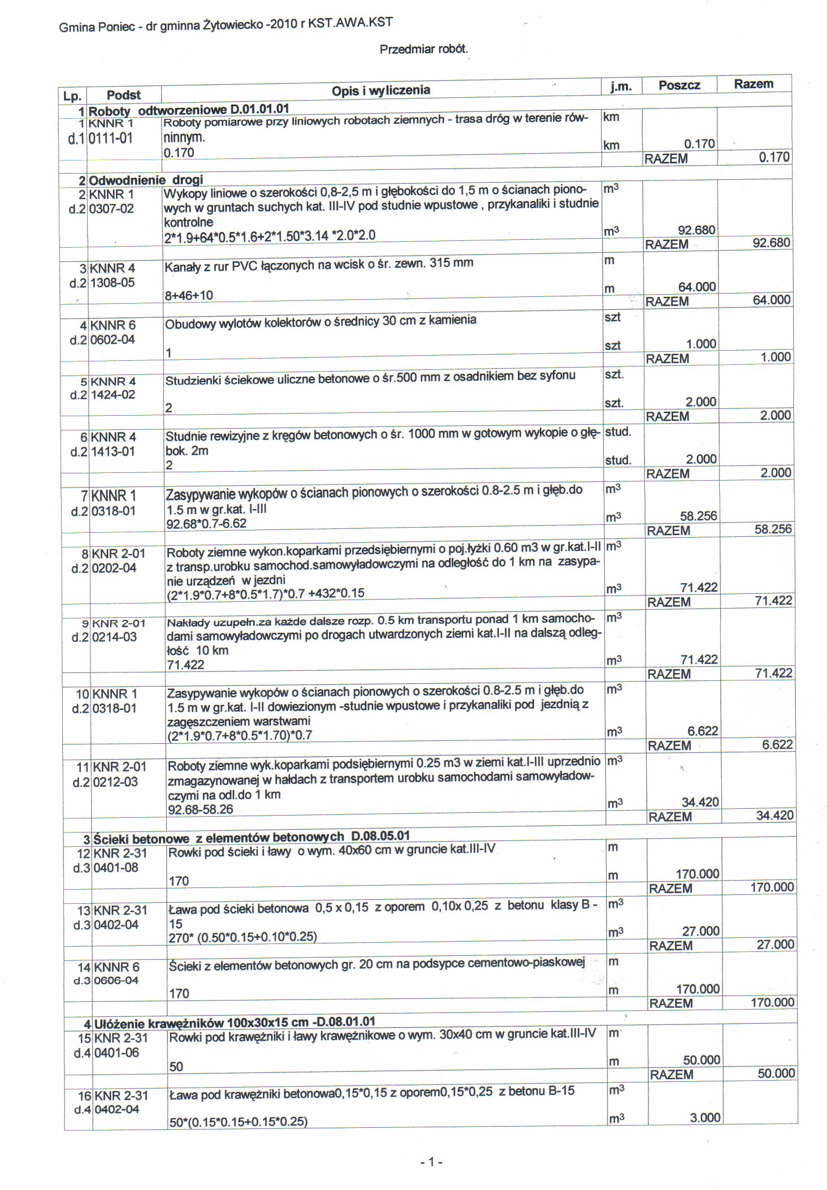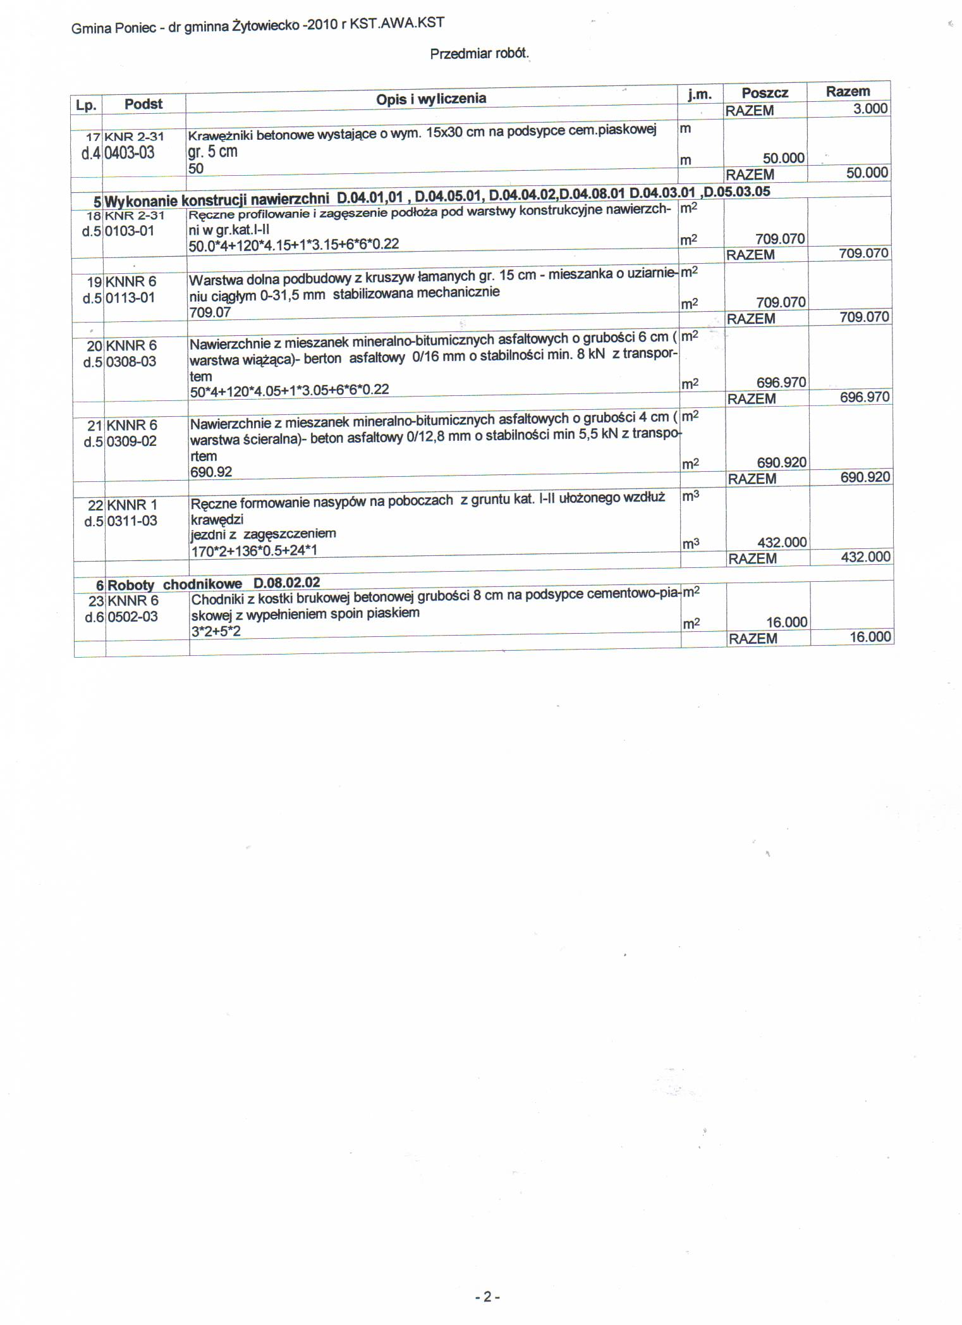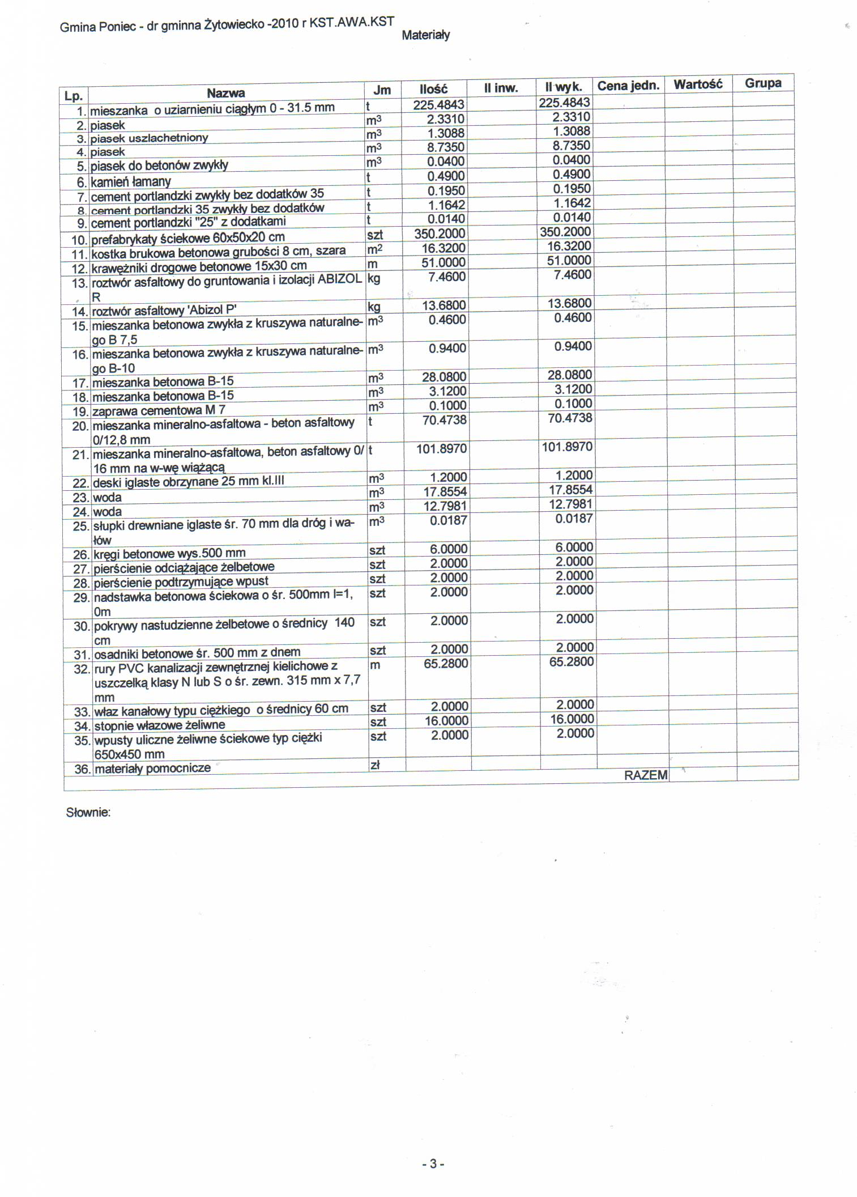

zał. nr 4
UMOWA NR /

W dniu...............................2010 r. w................................pomiędzy .......................................................siedzibą, w ...........................................................................
zwanym dalej ,, Zamawiającym “reprezentowanym przez:

11p. ...............................................................................................................................................

p. ...............................................................................................................................................

zwanym dalej ,, Wykonawcą” reprezentowanym przez:

p. ...............................................................................................................................................

p. ...............................................................................................................................................

została zawarta umowa o następującej treści:
§1
1. Podstawa zawarcia umowy stanowi wybór oferty w wyniku postępowania o udzielenie zamówienia publicznego.
- Wykonawca zobowiązuje się do wykonania ................................................................................ ............................................................................................................................................................................................................................................................................................................
a Zamawiający zobowiązuje się zapłacić cenę umowną w wysokości ............zł.(z VAT-em )
słownie ........................................................................................................................... złotych.

3. Należności będą regulowane z konta Zamawiającego w .......................................................
nr ................................................ na konto wykonawcy w ...........................................................
nr .....................................................................................................

§2
1. Na roboty będące przedmiotem niniejszej umowy, ustala się okres gwarancji, który wynosi 12 miesięcy, natomiast rękojmia 24 miesiące.
§3

1. Do dnia............................2010 r. Zamawiający zobowiązuje się przekazać Wykonawcy teren budowy, dziennik budowy i księgę obmiaru robót.

§4

Termin wykonania okreś1onego w § I zakresu robot wynosi............................... miesiące od dnia podpisania umowy.

§5
Nadzór nad rea1izacją robót z ramienia Zamawiającego sprawować będzie:
1. ..................................................................................................................................................

§6
1. Wykonawca zobowiązany jest zabezpieczyć i oznakować prowadzone roboty oraz dbać o stan
techniczny prawidłowość oznakowania przez cały okres robót.
2. Wykonawca ponosi pełną odpowiedzialność na zasadach ogólnych za szkody wynikłe na terenie
budowy z chwila przejęcia placu budowy
3. Zakończenie wykonania robot Wykonawca zgłasza Zamawiającemu na piśmie.
4. Zamawiający zobowiązuje się przystąpić do odbioru końcowego wykonanych robót w ciągu 30 dni od daty zgłoszenia ich zakończenia.
Zamawiający dokonuje odbioru robót z udziałem Wykonawcy
5. Zamawiający sporządza protokół odbioru. Protokół podpisują strony umowy.
6. Koszty usuwania wad ponosi Wykonawca, a okres ich usuwania nie przedłuża umownego terminu zakończenia robót.
7. Po upływie okresu gwarancji, Zamawiający w ciągu 30 dni dokonuje z udziałem Wykonawcy odbioru ostatecznego. Zamawiający sporządza protokół odbioru ostatecznego, który podpisują, obie strony.

§7
1. Zamawiający zobowiązany jest dokonać zapłaty za wykonane roboty, ceny umownej w ciągu 30 dni od daty odbioru końcowego.

§8
1. Wykonawca zobowiązany jest zapłacić Zamawiającemu odszkodowanie w wysokości
30 % ceny umownej w przypadku odstąpienia od umowy z przyczyn, za które ponosi odpowiedzialność.

§9
Wykonawca zapłaci Zamawiającemu karę pieniężną za każdy dzień zwłoki w oddaniu robót objętych umową, w wysokości 0,1 % ceny umownej.

§ 10
Integralną część niniejszej umowy stanową następujące załączniki:
a) Specyfikacja istotnych warunków zamówienia
b ) ……………………………………………………….

§ 11
Wszelkie zmiany i uzupełnienia treści umowy mogą być dokonywane wyłącznie w formie aneksu podpisanego przez obie strony.
§ 12
1. W razie powstania sporu związanego z wykonaniem umowy, Wykonawca zobowiązany jest wyczerpać drogę postępowania reklamacyjnego, kierując swoje roszczenia do Zamawiającego.
2. Zamawiający zobowiązany jest, do pisemnego ustosunkowania się do roszczenia Wykonawcy w ciągu 30 dni od chwili zgłoszenia roszczenia.
3. Jeżeli Zamawiający odmówi uznania roszczenia, lub nie udzieli odpowiedzi w terminie, o którym mowa w ust.2 Wykonawca może zwrócić się do Sądu Gospodarczego w Poznaniu.
§ 13
W sprawach nie uregulowanych postanowieniami niniejszej umowy mają Zastosowanie przepisy Kodeksu Cywilnego.
§ 14
Umowę niniejszą, sporządzono w 2-ch jednobrzmiących egzemplarzach po 1-nym dla każdej ze stron.

ZAMAWIAJĄCY : WYKONAWCA :

Zał. nr 5
Instrukcja dla Wykonawców

1 ZAMAWIAJĄCY:

Zamawiającym jest: Gmina w Poniecu
Adres: ul. Rynek 24, 64 - 125 Poniec
Telefon: +48 65 57 31 533 ; strona wwwponiec.pl
Adres e-mail: um@poniec.pl
NIP: 696-174-95-93 ; Regon: 411050385

2 TRYB UDZIELENIA ZAMÓWIENIA:

Postępowanie o udzielenie zamówienia publicznego prowadzone będzie w trybie:
przetarg nieograniczony na podstawie ustawy z dnia 29 stycznia 2004 r.
Prawo Zamówień Publicznych {test jednolity Dz. U. z 2007 r. Nr 223 , poz. 1655 ze zmianami} ,
o wartości szacunkowej powyżej 14 000 EURO i poniżej progów unijnych .

3 OPIS PRZEDMIOTU ZAMÓWIENIA:

Przedmiotem postępowania o udzielenie zamówienia jest przebudowa nawierzchni drogi gminnej
L= 170 mb w m. Żytowiecko Gmina Poniec

3.1
Wspólny Słownik Zamówień: 45.23.31.23-7 drogi podrzędne
Przebudowa drogi w m. Żytowiecko , Gmina w Poniec

Zamówienie obejmuje wykonanie następujących robót ;
- roboty pomiarowe,
- ułożenie ścieku z elementów betonowych prefabrykowanych- strona lewa jezdni
- ułożenie krawężnika betonowego ulicznego
- uzupełnienie odwodnienia jezdni poprzez wykonanie studni wpustowych, kontrolnych ,
przykanalików
- wyrównanie i zagęszczenie mechaniczne istniejącej podbudowy.
- ułożenie górnej w-wy podbudowy gr. 15 cm z kamienia łamanego stabilizowanego mechanicznie. – ułożenie w-wy wiążącej gr. 6 cm z betonu asfaltowego 0/16 mm w ilości ca 150 kg/m2,
- ułożenie nawierzchni ścieralnej gr. 4 cm z betonu asfaltowego 0/12,8 mm w ilości 100 kg/m2
- uzupełnienie poboczy gruntem kat. I –II dowiezionym

Wg SST n-ry : D - 00.00.00., D-01.01.01.D-03.02.01., D-04.01.01.D-04.03.01, D-04.05.01.
D.04.04.02, D.04.08.01 D - 05.03.05.. D.06.03.01,D.08.5.01
Zamawiający nie dopuszcza składania ofert wariantowych.
Zamawiający nie dopuszcza składania ofert równoważnych.

3.2 W cenie oferty każdy oferent uwzględnia koszty związane z wykonaniem dokumentacji oznakowania i zabezpieczenia robót.

3.3 Zamawiający nie dopuszcza składania ofert częściowych. Oferty nie zawierające
pełnego zakresu przedmiotu zamówienia zostaną odrzucone.
3.4 Zamawiający zastrzega sobie prawo ograniczenia ilości robót i asortymentu
w zależności od uzyskanych środków finansowych.
3.5 Zaleca się ,aby Wykonawca dokonał wizji lokalnej na terenie realizacji projektu
w celu dokonania oceny dokumentów i informacji przekazywanych w ramach niniejszego
postępowania.

3.6 Realizacja zamówienia podlega prawu polskiemu , w tym w szczególności ustawie
z dnia 7 lipca 1994 r. Prawo Budowlane [t. jedn. Dz.U. z 2006 r. Nr 156 ,poz. 1118 ze zm.].

4 TERMIN WYKONANIA ZAMÓWIENIA:

Zamówienie musi zostać zrealizowane w terminie: data zakończenia: 15-09.- .2010 r.

5 WARUNKI UDZIAŁU W POSTĘPOWANIU:

5.1 W postępowaniu mogą wziąć udział Wykonawcy nie wykluczeni na podstawie art. 24 ustawy z dnia 29 stycznia 2004 roku Prawo Zamówień Publicznych (Dz. U. z 2004 r. Nr 19, póz. 177),
tekst jednolity (Dz. U. z 2007 Nr 223 poz. 1655 , z 2008 r. ze zmian . Nr 171 poz. 1058 , Nr 220 , poz. 1420, , Nr 227 , poz. 1505 z 2009 r. Nr 19 , poz. 101, Nr 65 poz. 545 , Nr 91 poz. 742, Nr 206 poz. 1591 ) spełniający warunki i wymagania określone w Specyfikacji Istotnych Warunków Zamówienia oraz w art. 22 ustawy Prawo Zamówień Publicznych.

5.2 Warunki udziału w postępowaniu z art. 22 ust. 1 Pzp :

5.2.1 Posiadają uprawnienia do wykonywania określonej działalności lub czynności jeżeli przepisy
prawa nakładają obowiązek ich posiadania
5.2.2 Dysponują odpowiednim potencjałem technicznym oraz osobami zdolnymi do wykonania
zamówienia
5.2.3 Posiada wiedzę i doświadczenie odpowiadającą swoim rodzajem przedmiotowi zamówienia
5.2.4 Sytuacja ekonomiczna i finansowa

5.3 Wykonawcy biorący udział w postępowaniu muszą spełnić następujące warunki i potwierdzić ich spełnienie wskazanymi dokumentami:

Lp | Nazwa dokumentu potwierdzającego: | Warunek do spełnienia | Nr załącznika do  SIWZ
1.  -----  2 | Wypis z ewidencji działalności gospodarczej  -----------------------------------  Zatrudnienie i kwalifikacje pracowników | Oferent jest uprawniony do występowania w obrocie prawnym  w zakresie objętym zamówieniem  ------------------------------------------------  Oferent zatrudnia minimum 7 osób, w tym :  - 3 pracowników bitumiarzy z wykształceniem drogowym lub przyuczonych do tego zawodu,  - 1 operatora układarki mieszanek bitumicznych posiadającego uprawnienia  - 2 operatorów walcy drogowych  z uprawnieniami  - 1 kierownika budowy z uprawnieniami drogowymi i będącego członkiem WIIB , | --------------------  5/2
3 | Wykaz realizowanych prac | Wykaz realizowanych robót drogowych w podobnej technologii w ciągu  ostatnich 2 lat | 5/4
4.  -----  5. | Sytuacja ekonomiczna  i finansowa  ------------------------------------  Akceptacja warunków umowy | Wymogiem spełnienia warunku  w zakresie sytuacji ekonomicznej  i finansowej wykonawcy będzie posiadanie środków finansowych lub  zdolności kredytowej w wysokości min. 50 000 oraz ubezpieczenia od odpowiedzialności cywilnej w zakresie  prowadzonej działalności na kwotę  min. 50 000 zł.  Informacja z banku wystawiona nie wcześniej niż 3 – miesiące przed  upływem terminu składania ofert.  ------------------------------------------------  Oferent parafuje wszystkie strony umowy jako znak jej akceptacji | Informacja z banku  -------------------  Wzór umowy  Zał. Nr 4

5.4 Ocena spełnienia warunków udziału w postępowaniu będzie dokonana na podstawie analizy oświadczeń i dokumentów załączonych do oferty.

5.5 Nie spełnienie któregokolwiek ze wskazanych wyżej warunków i wymogów skutkować będzie odrzuceniem oferty.

6 SPOSÓB POROZUMIEWANIA SIĘ ZAMAWIAJĄCEGO Z WYKONAWCAMI:

6.1 Wyjaśnienia dotyczące Specyfikacji Istotnych Warunków Zamówienia udzielane będą z zachowaniem zasad określonych w ustawie Prawo Zamówień Publicznych (art. 38).

6.2 W niniejszym postępowaniu wszelkie oświadczenia, wnioski, zawiadomienia oraz
informacje Zamawiający i Wykonawcy przekazują pisemnie, faksem lub droga
elektroniczną.
Jeżeli Zamawiający lub Wykonawca przekazują dokumenty lub informacje, o których
mowa wyżej, faksem lub drogą elektroniczną, każda ze stron na żądanie drugiej
niezwłocznie potwierdza fakt ich otrzymania.

6.3 Osoby uprawnione do porozumiewania się z wykonawcami:

W zakresie proceduralnym osobami upoważnionymi do kontaktu z Wykonawcami są:

l . Zdzisław Ambroży

W zakresie merytorycznym osobami upoważnionymi do kontaktu z Wykonawcami są:
l Zdzisław Ambroży

7 WADIUM:

7. l W danym postępowaniu nie jest przewidziane wnoszenie wadium.

8 TERMIN ZWIĄZANIA OFERTĄ:

8.l Wykonawca pozostaje związany ofertą przez okres 30 dni.

8.2 Bieg terminu związania ofertą rozpoczyna się wraz z upływem terminu składania ofert.

8.3 W uzasadnionych przypadkach na co najmniej 7 dni przed upływem terminu związania ofertą Zamawiający może tylko raz zwrócić się do Wykonawców o wyrażenie zgody na przedłużenie tego terminu o oznaczony okres, nie dłuższy jednak niż 30 dni.

9 OPIS SPOSOBU PRZYGOTOWYWANIA OFERTY:

9. l Wykonawca może złożyć tylko jedną ofertę.

9.2 Wykonawcy mogą wspólnie ubiegać się o udzielenie zamówienia na zasadach określonych w art. 23 ustawy Prawo Zamówień Publicznych.

9.3 Wykonawcy, który złożył ofertę nie podlegającą odrzuceniu przysługuje roszczenie o zwrot uzasadnionych kosztów uczestnictwa w postępowaniu, w szczególności kosztów przygotowania oferty jedynie w przypadku unieważnienia postępowania o udzielenie zamówienia z przyczyn leżących po stronie zamawiającego. W pozostałych przypadkach wszelkie koszty związane ze sporządzeniem oraz złożeniem oferty ponosi Wykonawca, niezależnie od wyniku postępowania.

9.4 Oferta wraz ze stanowiącymi jej integralną część załącznikami musi być sporządzona przez Wykonawcę ściśle według postanowień niniejszej Specyfikacji.

9.5 Oferta musi być sporządzona według wzoru formularza oferty stanowiącego załącznik do niniejszej Specyfikacji.
.
9.6 Oferta musi być napisana w języku polskim, na komputerze, maszynie do pisania lub ręcznie długopisem bądź niezmywalnym atramentem.

9.7 Wszystkie zapisane strony oferty wraz z załącznikami muszą być kolejno ponumerowane i złączone w sposób trwały oraz na każdej stronie podpisane przez osobę (osoby) uprawnione do składania oświadczeń woli w imieniu Wykonawcy, przy czym co najmniej na pierwszej i ostatniej stronie oferty podpis (podpisy) muszą być opatrzone pieczęcią imienną Wykonawcy. Pozostałe strony muszą być parafowane.

9.8 Wszelkie poprawki lub zmiany w tekście oferty muszą być parafowane przez osobę (osoby) podpisujące ofertę i opatrzone datami ich dokonania.

9.9 Wykonawca jest obowiązany wskazać w ofercie części zamówienia, których wykonanie zamierza powierzyć podwykonawcom.

9.10 Do oferty należy dołączyć następujące dokumenty i oświadczenia:

Lp |  | Nazwa dokumentu potwierdzającego: | Wymagany dokument: | Nr załącznika do SIWZ
1 |  | Formularz oferty | Wypełniony formularz oferty 1 | 6
2 |  | Kosztorys ofertowy | Wypełniony kosztorys ofertowy Wykonawcy z cenami jednostkowymi na poszczególne elementy zamówienia | 7
3 |  | Oświadczenie z art.22 ust. 1 pkt. 1-3 i art.24 | Oświadczenie wykonawcy, że spełnia wymagania art.22 Ustawy Prawo zamówień publicznych, oraz nie podlega wykluczeniu z postępowania na podstawie art.24 Ustawy | 5/1
4 |  | Wykaz personelu | Wykaz kadry ze wskazaniem kierownika budowy i jego doświadczeniem (załączyć odpis stwierdzenia przygotowania zawodowego do pełnienia samodzielnej funkcji kierownika budowy) i odpis zaświadczenia o wpisie na listę członków właściwej izby samorządu zawodowego | 5/2
5 |  | Wykaz sprzętu | Wykaz podstawowego sprzętu przewidzianego do wykonania zamówienia, jakim dysponuje wykonawca | 5/3
6  7 |  | Wykaz realizowanych prac  _______________  Zaświadczenie o wpisie do ewidencji działalności gospodarczej | Wykaz realizowanych robót drogowych  w podobnej technologii w ciągu ostatnich  2 lat, a jeżeli okres działalności jest krótszy  - w tym okresie , odpowiadających swoim rodzajem i wartością robotom budowlanym, stanowiącym przedmiot zamówienia podaniem ich wartości , dat wykonana oraz odbiorców ,  wraz z załączeniem że roboty zostały wykonane należycie  ______________________________________  Aktualny odpis z właściwego rejestru albo aktualne zaświadczenie o wpisie do ewidencji działalności gospodarczej, jeżeli odrębne przepisy wymagają wpisu do rejestru lub zgłoszenia do ewidencji działalności gospodarczej, wystawione nie wcześniej niż 6 miesięcy przed upływem terminu składania ofert, w przypadku spółki - umowa spółki | 5/4  _______________
8 | Zaświadczenie z właściwego organu podatkowego oraz ZUS |  | Aktualne zaświadczenia właściwego naczelnika urzędu skarbowego oraz właściwego oddziału Zakładu Ubezpieczeń Społecznych lub Kasy Rolniczego Ubezpieczenia Społecznego potwierdzające odpowiednio, że wykonawca nie zalega z opłacaniem podatków, opłat oraz składek na ubezpieczenie zdrowotne lub społeczne, lub zaświadczenia, że uzyskał przewidziane prawem zwolnienie, odroczenie lub rozłożenie na raty zaległych płatności lub wstrzymanie w całości wykonania decyzji właściwego organu - wystawione nie wcześniej niż 3 miesiące przed upływem terminu składania ofert
9  10 |  | Polisa  Informacja z banku | Opłacona polisa , a w przypadku jej braku inny dokument potwierdzający wysokość , że  Wykonawca jest ubezpieczony od odpowiedzialności cywilnej w zakresie prowadzonej działalności związanej z przedmiotem zamówienia,  Informacja z banku , w którym wykonawca posiada rachunek ,potwierdzająca posiadanie środków finansowych lub zdolność kredytową  wystawiona nie wcześniej niż 3-miesiące przed upływem terminu składania ofert

Wskazane dokumenty mogą być doręczone w formie oryginałów lub kserokopii poświadczonych za zgodność z oryginałem przez Wykonawcę. Zamawiający może zażądać przedstawienia oryginałów lub notarialnie potwierdzonych kopii dokumentów.

Zamawiający wzywa wykonawców, którzy w określonych terminach nie złożyli oświadczeń lub dokumentów , o których mowa w art. 25 ust. 1 lub którzy złożyli dokumenty o których mowa
W art. 25 ust. 1 zawierające błędy do ich uzupełnienia w wyznaczonym terminie.

Wykonawców , u których wystąpiły przesłanki zawarte w art. 24 wyklucza się z postępowania
o udzielenie zamówienia.

9.11 Wykonawca zamieszcza ofertę w dwóch kopertach oznaczonych nazwą i adresem Zamawiającego oraz opisanych w następujący sposób:

„ Oferta na przebudowę drogi gminnej
w m. Żytowiecko l = 170 mb Gmina Poniec
NIE OTWIERAĆ przed 2010 r. - 07 -20. godz. 10 : 15"

9.12 Kopertę wewnętrzną należy ponadto opisać danymi Wykonawcy.
9.13 Wykonawca może wprowadzić zmiany lub wycofać złożoną przez siebie ofertę wyłącznie przed terminem składania ofert i pod warunkiem, że przed upływem tego terminu Zamawiający otrzyma pisemne powiadomienie o wprowadzeniu zmian lub wycofaniu oferty. Powiadomienie to musi być opisane w sposób wskazany w pkt 9.11 oraz dodatkowo oznaczone słowami „ZMIA
NA" lub „WYCOFANIE".

9.14 Zamawiający odrzuci ofertę, jeżeli wystąpią okoliczności wskazane w art. 89 ust. l ustawy Prawo Zamówień Publicznych (Dz. U. z 2004 r. Nr 19, póż. 177). Tekst jednolity (Dz.U. z 2007 r. Nr 227 , poz. 1655, ze zmianami.

10. MIEJSCE ORAZ TERMIN SKŁADANIA I OTWARCIA OFERT:

10.1 Oferty należy składać w siedzibie Zamawiającego, pokój nr: 3 do dnia 2010 – 07-20 do godz. 10:00
Oferty otrzymane przez Zamawiającego po terminie składania ofert zostaną zwrócone Wykonawcom bez ich otwierania po upływie terminu przewidzianego na wniesienie protestu.

10.2 Termin składania ofert na roboty budowlane w trybie PZP zgodnie z art. 42 ust. 1 nie
Może być krótszy niż 14 dni od dnia zamieszczenia ogłoszenia o zamówieniu

10.3 Zamawiający otworzy oferty w obecności Wykonawców, którzy zechcą przybyć w dniu
2010 - 07-20.o godz. 10:15, w siedzibie Zamawiającego, pokój nr 7.

11. OPIS SPOSOBU OBLICZENIA CENY:

11.1 Przy robotach budowlanych do obliczenia ceny oferty należy uwzględnić zmiany przepisów wynikające z nowego rozporządzenia Ministra Infrastruktury z dnia 18 maja 2004 r. w sprawie metod kosztorysowania obiektów i robót budowlanych (Dz.U. z 8 czerwca 2004 r.)

11.2 Rozporządzenie określa jednolite dla wszystkich jednostek gospodarczych metody
kosztorysowania obiektów i robót budowlanych w tym rodzaje kosztorysów i podstawy ich sporządzania.

11 .3 Rozporządzenie stosuje się do kosztorysów stanowiących kalkulację cen na obiekty i roboty budowlane, opracowywanych przez wykonawców robót na żądanie Zamawiającego.

11.4 Oferent oblicza cenę oferty dodając wartość netto bez podatku VAT poszczególnych elementów zamówienia, a następnie od tej sumy Oferent może odjąć wszelkie zniżki i dodaje wartość podatku VAT. Tak wyliczoną cenę z podatkiem VAT zamieszcza .w ofercie. Cena musi być wyrażona w złotych polskich niezależnie od wchodzących w jej skład elementów.

12 KRYTERIA ORAZ SPOSÓB OCENY OFERT:

12.1 Zamawiający będzie oceniał oferty według następujących kryteriów:

Nr: | Nazwa kryterium: | Waga:
1 | Cena (koszt) | 100 %

12.2 Punkty przyznawane za podane w pkt 12.1 kryteria będą liczone według następujących wzorów:
Nr kryterium: | Wzór:
1 | Cena (koszt)  Liczba punktów = ( C min: C of) * 100 * waga  gdzie:  - Cmin - najniższa cena spośród wszystkich ofert  - Cof - cena podana w ofercie

12.3 Punkty uzyskane za powyższe kryterium stanowić będą końcową ocenę danej oferty.
12.4W toku dokonywania badania i oceny ofert Zamawiający może żądać udzielenia przez Wykonawcę wyjaśnień treści złożonych przez niego ofert.

13 UDZIELENIE ZAMÓWIENIA:

13.1 Zamawiający udzieli zamówienia Wykonawcy, którego oferta odpowiada wszystkim wymaganiom określonym w niniejszej Specyfikacji Istotnych Warunków Zamówienia i została oceniona jako najkorzystniejsza w oparciu o podane wyżej kryteria oceny ofert.
13.2 Zamawiający unieważni postępowanie w sytuacji, gdy wystąpią przesłanki wskazane w art. 93 ustawy Prawo Zamówień Publicznych (Dz. U. z 2004 r. Nr 19, póz. 177). Tekst jednolity
Dz. U. z 2007 r. Nr 223 , poz. 1655 ze zmianami
13.3 O dokonaniu wyboru oferty lub unieważnieniu postępowania Zamawiający powiadomi niezwłocznie wszystkich Wykonawców, którzy ubiegali się o udzielenie zamówienia, podając nazwę i siedzibę Wykonawcy, którego oferta została wybrana oraz jej cenę.
13.4 Umowę z Wykonawcą, którego oferta zostanie wybrana, Zamawiający podpisze po upływie 5 dni od dnia powiadomienia o wynikach postępowania, jednak nie później niż przed upływem terminu związania ofertą.
13.5 Jeżeli Wykonawca, którego oferta została wybrana, uchyla się od zawarcia umowy w sprawie zamówienia publicznego lub nie wnosi wymaganego zabezpieczenia należytego wykonania umowy, zamawiający wybiera ofertę najkorzystniejszą spośród pozostałych ofert, bez przeprowadzania ich ponownej oceny, chyba że zachodzą przesłanki do unieważnienia
postępowania.

14 ISTOTNE POSTANOWIENIA UMOWY:

14.1 Istotne postanowienia umowy określa wzór umowy stanowiący załącznik do niniejszej Specyfikacji.

15 POUCZENIE O ŚRODKACH OCHRONY PRAWNEJ:

15.1 Wykonawcom i innym osobom, których interes prawny w uzyskaniu zamówienia doznał

lub może doznać uszczerbku w wyniku naruszenia przez Zamawiającego przepisów \
ustawy Pzp, przysługują środki ochrony prawnej przewidziane w tej ustawie.

  - Przed upływem terminu do składania ofert środki ochrony prawnej przysługują również organizacjom zrzeszającym Wykonawców, wpisanym na listę organizacji uprawnionych do wnoszenia środków ochrony prawnej, prowadzoną przez Prezesa Urzędu Zamówień Publicznych.

  - Protest dotyczący treści ogłoszenia wnosi się w terminie 7 dni od dnia zamieszczenia ogłoszenia w Biuletynie Zamówień Publicznych, a postanowień SIWZ – w terminie 7 dni od dnia zamieszczenia SIWZ na stronie internetowej.
Pozostałe protesty wnosi się w terminie 7 dni od dnia, w którym powzięto lub można było powziąć wiadomość o okolicznościach stanowiących podstawę ich wniesienia.

  - Protest uważa się za wniesiony z chwilą, gdy dotarł on do Zamawiającego w taki sposób, że mógł zapoznać się z jego treścią, pisemnie lub faksem - forma porozumiewania się dopuszczona przez Zamawiającego w pkt. 6.2. niniejszej Instrukcji dla Wykonawców.

  - Protest powinien:
- wskazywać oprotestowaną czynność lub zaniechanie Zamawiającego,
- zawierać żądanie Protestującego,
- zawierać zwięzłe przytoczenie zarzutów oraz okoliczności faktycznych i prawnych uzasadniających wniesienie protestu.

  - Kopię wniesionego protestu Zamawiający niezwłocznie przekaże Wykonawcom uczestniczącym w postępowaniu, wzywając ich do wzięcia udziału w postępowaniu toczącym się w wyniku wniesienia protestu, a jeżeli protest dotyczy treści ogłoszenia lub postanowień SIWZ, zamieści ją również na stronie internetowej, na której jest udostępniana SIWZ, wzywając Wykonawców do wzięcia udziału w postępowaniu toczącym się w wyniku wniesienia protestu..

  - Uczestnikami postępowania protestacyjnego staną się Wykonawcy, którzy mają interes prawny w tym, aby protest został rozstrzygnięty na korzyść jednej ze stron i którzy przystąpią do postępowania w terminie 3 dni od dnia otrzymania wezwania, o którym mowa w pkt 15.6., do upływu terminów, o których mowa w pkt 15.3. Zgłoszenie przystąpienia do postępowania powinno wskazywać interes prawny w przystąpieniu i określać żądanie w zakresie zarzutów zawartych w proteście. Zgłoszenie przystąpienia do postępowania należy wnieść do Zamawiającego, a jego kopię przekazać Wykonawcy, który wniósł protest.

  - Wykonawca wnoszący protest oraz Wykonawca wezwany zgodnie z pkt 15.6. nie mogą następnie korzystać ze środków ochrony prawnej na czynności Zamawiającego wykonane zgodnie z ostatecznym rozstrzygnięciem protestu zapadłym w postępowaniu toczącym się w wyniku wniesienia protestu oraz nie mogą wnieść kolejnego protestu, powołując się na te same okoliczności.

  - Zamawiający rozstrzyga protesty na zasadach określonych w art. 183 ustawy Pzp.

16 INNE:

Do spraw nieuregulowanych w niniejszej Specyfikacji Istotnych Warunków Zamówienia mają zastosowanie przepisy ustawy z dnia 29 stycznia 2004 roku Prawo Zamówień Publicznych (Dz. U. z 2004 r. Nr 19, póz. 177) tekst jednolity (Dz. U. z 2007 r Nr 223 poz. 1655 ze zm. )

ZAMAWIAJĄCY :

ZAŁ.NR 5/1
/pieczęć oferenta /

OŚWIADCZENIE

Przystępując do udziału w postępowaniu o zamówienie publiczne na :

„Przebudowa drogi gminnej
w Żytowiecku
Gmina Poniec „
…………………………………………………………………………………………

Oświadczamy , że :

1. Jesteśmy uprawnieni do występowania w obrocie prawnym , zgodnie
z wymaganiami ustawowymi
2. Posiadamy uprawnienia niezbędne do wykonania określonych w przekazanej
przez zamawiającego dokumentacji prac czynności
3. Posiadamy niezbędną wiedzę i doświadczenie, potencjał ekonomiczny i techniczny,
a także pracowników zdolnych do wykonania zamówienia
4. Znajdujemy się w sytuacji finansowej zapewniającej wykonanie zamówienia
5. Nie podlegamy wykluczeniu z postępowania na podstawie art.24 .

………………………………
( podpis upoważnionego przedstawiciela )

…………………….dnia…………………..

ZAŁĄCZNIK NR 5 /2 Strona ..... z ogólnej liczby .....stron
(nazwa i adres Wykonawcy) | POTENCJAŁ KADROWY

Składając ofertę w postępowaniu o zamówienie publiczne prowadzonym w trybie przetargu nieograniczonego na
..................................................................................................................................................................... ….………………....................................................................................................................................................................
oświadczamy, że zamówienie zostanie zrealizowane z udziałem następujących osób:

Lp. | Imię i nazwisko | Rola w realizacji zamówienia  (rola w zespole) | Wykształcenie/ uprawnienia/  lata doświadczenia | Zobowiązanie do współpracy  (podpis osoby wskazanej w kolumnie nr 2)
1 | 2 | 3 | 4 | 5

Uwaga !

- W zestawieniu należy uwzględnić tylko te osoby, które będą odpowiedzialne za realizację niniejszego zamówienia.
- W kolumnie 4 wpisać wykształcenie, nr i zakres posiadanych uprawnień budowlanych, lata pracy na zajmowanych stanowiskach.
- W przypadku osób nie będących pracownikami Wykonawcy konieczne jest zobowiązanie do współpracy (podpis w kolumnie 5).

.....................................................
................................., dnia ......................... (podpis Wykonawcy)

ZAŁĄCZNIK NR 5/3 Strona ..... z ogólnej liczby .....stron
(nazwa i adres Wykonawcy) | POTENCJAŁ TECHNICZNY

Składając ofertę w postępowaniu o zamówienie publiczne prowadzonym w trybie przetargu nieograniczonego na ............................................................................................................................................................................................... ...............................................................................................................................................................................................
. oświadczamy, że dysponujemy następującymi, w pełni sprawnymi jednostkami sprzętowymi/ urządzeniami/ zapleczem:

Lp. | Opis  (rodzaj, typ, model, pojemność/ wydajność, rok produkcji) | Liczba sztuk | Podstawa władania/ właściciel
1 | 2 | 3 | 4

Uwaga !

W zależności od tego, czy realizacja będzie następować w oparciu o własny potencjał techniczny, czy też inny niż własny, należy odpowiednio wypełnić kolumnę 4.

.....................................................
................................., dnia ......................... (podpis Wykonawcy)

ZAŁĄCZNIK NR 5/4 Strona ..... z ogólnej liczby .....stron
(nazwa i adres Wykonawcy) | DOŚWIADCZENIE ZAWODOWE

Składając ofertę w postępowaniu o zamówienie publiczne prowadzonym w trybie przetargu nieograniczonego na .......................................................................................................................................................................... .................................................................................................................................................................................................na potwierdzenie spełniania warunku, o którym mowa w pkt. 5.4. specyfikacji istotnych warunków zamówienia, oświadczamy, że reprezentowana przez nas firma zrealizowała w ciągu ostatnich 2 (roboty budowlane) lat następujące zamówienia:

Nazwa zamówienia, miejsce realizacji, nazwa i adres zamawiającego | Wartość zamówienia | Rodzaj i zakres zamówienia | Czas realizacji
 | Wartość zamówienia | Rodzaj i zakres zamówienia | początek | koniec
1 | 2 | 3 | 4 | 5

Uwaga !

Prosimy załączyć dokumenty potwierdzające, że roboty zostały wykonane z należytą starannością.

.....................................................
................................., dnia ......................... (podpis Wykonawcy)
ZAŁ. NR 6
/pieczęć adresowa oferenta /

FORMULARZ OFERTY

do

Gmina w Poniecu
ul. Rynek 24

Nawiązując do zaproszenia do wzięcia udziału w przetargu nieograniczonym na :

‘’ Przebudowę drogi gminnej
w Żytowiecku l = 170 mb
Gmina w Poniecu „

  - Oferujemy wykonanie robót objętych zaproszeniem ,
    - za cenę netto w wysokości :

…………………………………………………….
    - łącznie z podatkiem od towarów i usług VAT w wysokości

…………………………………………………….

Słownie złotych (……………………………………………………………………………..)
Zgodnie z wypełnionym kosztorysem ofertowym.

2. Oświadczamy , że zamówienie zrealizujemy w terminie do …………………………..
3. Oświadczamy , że wykonany przedmiot umowy udzielimy gwarancji na okres ………….
4. Oświadczamy ,że zapoznaliśmy się warunkami określonymi w Instrukcji dla oferentów
i w specyfikacjach technicznych nie wnosimy do nich zastrzeżeń oraz , że uzyskaliśmy
niezbędne informacje do przygotowania oferty .
5. Oświadczamy , że zapoznaliśmy się z postanowieniami umowy , które zawarte zostały
w Dokumentacji Przetargowej i zobowiązujemy się w przypadku wyboru naszej oferty
do zawarcia umowy na wymienionych w niej warunkach oraz w terminie i miejscu
wyznaczonym przez zamawiającego.
6. Oświadczamy ,że uważamy się związani niniejszą ofertą na czas wskazany w Instrukcji
dla oferentów.
7. Oświadczamy , że oferta nie zawiera / zawiera na str. …. informacje stanowiące tajemnicę
przedsiębiorstwa w rozumieniu przepisów o zwalczaniu nieuczciwej konkurencji, które mogą
być udostępniane.
8. Składamy ofertę na ……. kolejno ponumerowanych stronach.

9. Załącznikami do niniejszej ofert są ;
a)………………………………………
b)……………………………………… ………………………………..
c)……………………………………… /podpis upełnomocnionego
przedstawiciela/
……………… , dnia …………………

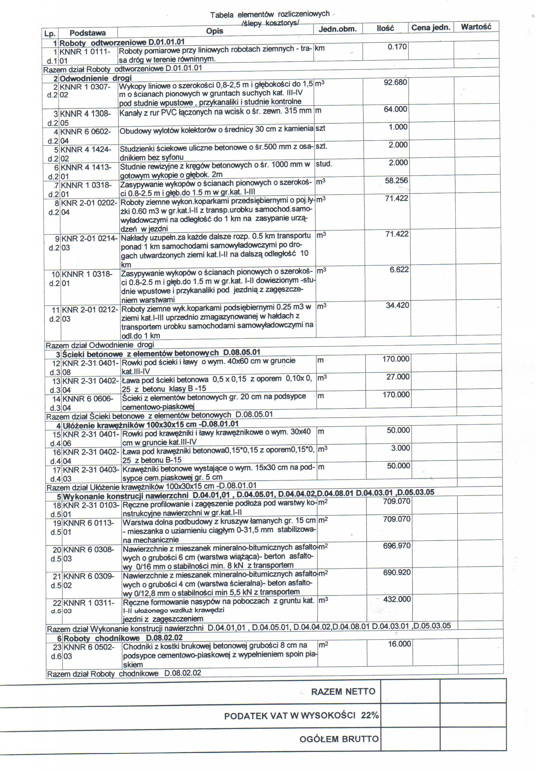

SZCZEGÓŁOWA SPECYFIKACJA TECHNICZNA

D.04.04. 02

Wykonanie podbudowy z kruszywa łamanego
stabilizowanego mechanicznie

Szczegółowa specyfikacja techniczna
D.04.04.02.22
Wykonanie podbudowy z kruszywa łamanego
stabilizowanego mechanicznie

1. Wstęp
1.1 Przedmiot SST
Przedmiotem niniejszej szczegółowej specyfikacji technicznej są wymagania dotyczące wykonania i odbioru podbudowy z kruszywa łamanego stabilizowanego mechanicznie
- mieszanka GRH 0 - 31,5 mm w-wa gr 15 cm
.

1.2. Zakres stosowania SST
Szczegółowa specyfikacja techniczna jest stosowana jako dokument przetargowy i kontraktowy przy zlecaniu i realizacji robót związanych z budową drogi gminnej
- w Żytowiecku Gmina w Poniecu

1.3 Zakres robót objętych SST
Ustalenia zawarte w niniejszej specyfikacji stanowią wymagania, stawiane podbudowie zasadniczej wykonanej z mieszanki GRH 0-31,5 mm - warstwa nośna górna
o grubości 20- cm
Zakres robót:
- prace pomiarowe,
- zakup materiałów,
- dostarczenie materiałów na miejsce wbudowania,
- rozścielenie warstwy z mieszanki GRH ,
- zagęszczenie mieszanki z polewaniem wodą
- zakup i dowóz wody.

1.4 Określenia podstawowe
- Podbudowa z kruszywa łamanego stabilizowanego mechanicznie - część konstrukcji nawierzchni składająca się jednej lub więcej warstw nośnych nawierzchni drogowej

1.4.1. Pozostałe określenia podane w niniejszej SST są zgodne z obowiązującymi normami i wytycznymi, oraz SST D.00.00.00.00. Wymagania ogólne.
.
1.5 Ogólne wymagania dotyczące robót
Wykonawca robót jest odpowiedzialny za jakość ich wykonania oraz za zgodność z dokumentacją projektową, SST i poleceniami Inżyniera.
Ogólne wymagania dotyczące robót podano w SST D.00.00.00.00. Wymagania ogólne.

- Materiały
Materiałem do wykonania podbudowy z kruszyw łamanych stabilizowanych
mechanicznie powinno być kruszywo łamane , uzyskane w wyniku przekruszenia
surowca skalnego lub kamieni narzutowych i otoczaków .
Kruszywo powinno być jednorodne bez zanieczyszczeń obcych i bez domieszek
gliny .

Należy stosować materiały wg normy PN - B - 11112 Kruszywa mineralne. Kruszywa
łamane do nawierzchni drogowych..

Kruszywo łamane powinno spełniać warunki wyznaczone następującymi normami:
- PN-91/B-06714/15 - Uziarnienie (< 75 % frakcji podstawowej),
- PN-77/B-06714/12 - Zawartość zanieczyszczeń (< 0,2 %),
- PN-78/B-06714/26 - Zanieczyszczenia organiczne (barwa cieczy nie mniejsza od wzorcowej).
Uziarnienie kruszywa powinno być zgodne z wymaganiami podanymi w OST
D-O4.04.00 Podbudowy z kruszyw . Wymagania ogólne pkt 2.3.1.
Właściwości kruszywa powinny być zgodne z wymaganiami określonymi w OST
D-04.04.00 Podbudowy z kruszyw. Wymagania ogólne pkt 2.3.2.

3. Sprzęt
Ze względu na małą powierzchnię roboczą rozścielenie kruszywa ręczne lub przy użyciu równiarki samojezdnej. Zagęszczenie walcem statycznym samojezdnym.

4. Transport
Dowolny środek transportu, ze wskazaniem na jednostki samowyładunkowe.
Mieszanka po wyprodukowaniu powinna być transportowa na miejsce wbudowania
w taki sposób, aby nie uległa rozsegregowaniu i wysychaniu.

5. Wykonanie robót
5.1 Wykonawca przedstawi Inżynierowi do akceptacji projekt organizacji i harmonogram robót, uwzględniający wszystkie warunki w jakich będą prowadzone roboty.
5.2 Podbudowa powinna by ułożona na podłożu zapewniającym nieprzenikalnie drobnych
cząsteczek gruntu do podbudowy.
Warunek nie przenikania należy sprawdzić wzorem :
D15
____ ≤ 5
d 85

D 15 – wymiar oczka sita , przez które przechodzi 15 % ziaren warstwy podbudowy lub w-wy odsączającej , w milimetrach
d 85 – wymiar boku oczka sita , przez które przechodzi 85 % ziarn gruntu podłoża w mm

Jeżeli warunek nie jest spełniony , należy na podłożu ułożyć warstwę odcinającą
lub dobraną geowłókninę .

5.3 Zgodnie z obowiązującą normą PN-84/S-96023 dla podłoża przepuszczalnego wymagającego częściowej naprawy przez spulchnianie i dodanie wody do osiągnięcia wilgotności optymalnej, powtórnego wyrównania i zagęszczenia. Nie przewiduje się wykonywania odcinków próbnych. Przed zagęszczeniem kruszywo należy sprofilować do spadków poprzecznych i podłużnych zgodnie z projektem technicznym. Zagęszczenie należy wykonać walcem samojezdnym statycznym 10 t.
Do prawidłowego ukształtowania podbudowy należy ustawić w osi drogi i w rzędach
równoległych paliki lub szpilki w odstępach nie większych niż co 10 m , tak żeby
wytyczyć roboty poprzez naciągnięcie sznurków lub linek.

6. Kontrola jakości robót
6.1 Zgodnie z SST M.00.00.00.
6.2 Sprawdzenie zgodności z dokumentacją.
6.3 Wykonanie badań kontrolnych w czasie budowy:
- równość podłoża
- jednolitość uziarnienia,
- wilgotność materiału,
- zagęszczenie podbudowy,
- grubość poszczególnych warstw,
- szerokość podbudowy i jej obramowanie,
- pochyleń podłużnych i spadków poprzecznych oraz równość podbudowy.
Zagęszczenie podbudowy z badań zgodnie z PN-75/B-04481 lub w przypadku nie możności określenia (gruboziarnistość materiału) wykonać pomiar ugięcia. Przy typie nawierzchni średniej ugięcie powinno wynosić maksimum 1 mm.

6.4. Wymagania dotyczące cech geometrycznych :
Częstotliwość oraz zakres pomiarów :

- szerokość podbudowy - 10 razy na 1 km [ norma tolerancji +10 cm . -5 cm]

- równość - w sposób ciągły planografem lub co 20 mb łatą na każdym pasie
drogowym
równość poprzeczna - 10 razy na 1 km
[ nierówności podbudowy zasadniczej nie mogą przekracza 10 mm
Nierówności podbudowy pomocniczej nie mogą przekracza 20 mm ]

- spadki poprzeczne – 10 razy na 1 km [tolerancja ± 0,5 % ]

- rzędne wysokościowe podbudowy : co 100 mb
[różnice między projektowanymi rzędnymi , a rzędnymi podbudowy
nie powinny przekracza +1 cm , - 2 cm ]

- spadki poprzeczne na łuku poziomym – w pktach głównych łuków poziomych

- ukształtowanie osi w planie - co 100 mb oraz na łukach w pktach głównych łuków
[oś podbudowy w planie nie może by przesunięta w stosunku do osi projektowanej
o więcej niż ± 5 cm ]

- grubość podbudowy - w czasie budowy ; w trzech pktach działki roboczej
- przed odbiorem : w 3 pktach ,lecz nie rzadziej niż raz na każde
2000 m²
[ grubość podbudowy nie może się różnić od grubości podbudowy projektowanej
o więcej niż :
- dla podbudowy zasadniczej ± 10 %
- dla podbudowy pomocniczej +10 % , - 15 %]

- nośność podbudowy
a. moduł odkształcenia ; co najmniej w dwóch przekrojach na każde 1000 m
b. ugięcie sprężyste ; co najmniej w 20 pktach na każde 1000 m

Cechy podbudowy :

Podbudowa  z kruszywa  o wskaźniku  w nośnoci nie  mniejszy niż  % | Wymagane cechy podbudowy
 | Wskaźnik  zagęszczenia  Is, nie mniejszy niż | Maksymalne ugięcie sprężyste  pod kołem , mm |  | Minimalny moduł odkształce-nia mierzony płytą o średnicy 30 cm . MPa
 | Wskaźnik  zagęszczenia  Is, nie mniejszy niż | 40 kN | 50 kN | Od pierwszego  obciążenia E 1 | Od drugiego  obiążenia E 2
60 | 1,0 | 1,40 | 1,60 | 60 | 120
80 | 1,0 | 1,25 | 1,40 | 80 | 140
120 | 1,0 | 1,10 | 1,20 | 100 | 180

6.5. Zasady postępowania z wadliwie wykonanymi odcinkami podbudowy

Wszystkie powierzchnie podbudowy , które wykazują większe odchylenia od określenia
w pkcie 6.4 powinny by naprawione poprzez spulchnienie lub zerwanie do głębokości
co najmniej 10 cm , wyrównane i powtórnie zagęszczone . Dodanie nowego materiału bez
spulchnienia wykonanej w-wy jest niedopuszczalne .
Jeżeli szerokość podbudowy jest mniejsza niż szer. podbudowy projektowanej o więcej
niż 5 cm i nie zapewnia podparcia warstwom wyżej leżącym . to Wykonawca powinien na
własny koszt poszerzyć podbudowę przez spulchnienie warstwy na pełną grubość do połowy szerokości pasa ruchu , dołożenie materiału i powtórne zagęszczenie.

Po wykonaniu tych robót nastąpi ponowny pomiar i ocena grubości w-wy , według podanych zasad , na koszt Wykonawcy.

7. Obmiar robót
Jednostką obmiaru jest m2 podbudowy z tłucznia.
Obmiaru dokonuje się zgodnie z SST D.00.00.00.00.

8. Odbiór robót
Odbiór robót wg zasad określonych w SST D.00.00.00.00 oraz Instrukcją DPD 14.

9. Podstawa płatności
9.1 Ogólne warunki płatności określone są w SST D.00.00.00.00.
9.2 Szczegółowe warunki płatności obejmują:
- zakup materiałów,
- prace pomiarowe
- dostarczenie na miejsce budowy sprzętu i materiałów
- profilowanie i zagęszczenie istniejącego podłoża
- mechaniczne rozścielenie warstw z kruszywa łamanego
- mechaniczne zagęszczenie warstw,
- zakup i dostarczenie wody,
- sprawdzenie profilu podłużnego i poprzecznego,
- utrzymanie podbudowy i przeprowadzenie badań.

10 . Przepisy związane
Podano w SST D.00.00.00.
- PN-S-06102 :1997- „Drogi samochodowe. Podbudowy z kruszyw
stabilizowanych mechanicznie”.
- PN -67/B-04112 „Materiały kamienne. Oznaczenie ścieralności (zużycia) tłucznia kamiennego w bębnie Devela”.
- PN-75/B-04481 „Grunty budowlane. Badania laboratoryjne”.
- PN-55/B-04492 „Grunty budowlane. Badanie właściwości fizycznych. Oznaczenie wskaźnika wodoprzepuszczalności”.
- PN-66/B-06714 „Kruszywo mineralne. Kruszywo kamienne budowlane. Badania techniczne”.
- PN-62/S-04011 „Drogi samochodowe. Oznaczenie wskaźnika zagęszczenia gruntu”.
- PN –B-11111 „Kruszywo mineralne . Kruszywa naturalne do nawierzchni drogowych
i kolejowych. Żwir i pospółka”.
- BN-66/6774-03 „Kruszywo drogowe. Metoda badań ścieralności kruszywa w bębnie kulowym”.
- BN-64/8931-01 „Drogi samochodowe. Oznaczenie wskaźnika piaskowego”.
- BN-64/8931-02 „Drogi samochodowe. Oznaczenie modułu odkształcenia nawierzchni podatnych i podłoża przez obciążenie płytą”.
- BN-68/8931-04 „Drogi samochodowe. Pomiar równości nawierzchni planografem i łatą”.
- BN-77/8931-06 Drogi samochodowe . Pomiary ugięć podatnych ugięciomierzem
belkowym.
-„Instrukcja oznakowania robót prowadzonych w pasie drogowym” zał. nr 1 do Zarządzenia MTiGM oraz MSW nr 184 z dnia 6.6.1990r.

SZCZEGÓŁOWA SPECYFIKACJA TECHNICZNA

D-05.03.05

w-wa wiążąca gr. 6 cm
w-wa ścieralna gr. 4cm

NAWIERZCHNIA Z BETONU ASFALTOWEGO

SPIS TREŚCI

1. WSTĘP
2. MATERIAŁY
3. SPRZĘT
4. TRANSPORT
5. WYKONANIE ROBÓT
6. KONTROLA JAKOŚCI ROBÓT
7. OBMIAR ROBÓT
8. ODBIÓR ROBÓT
9. PODSTAWA PŁATNOŚCI
10. PRZEPISY ZWIĄZANE

1. WSTĘP

1.1. Przedmiot SST
Przedmiotem niniejszej szczegółowej specyfikacji technicznej (SST) są wymagania dotyczące wykonania i odbioru robót związanych z wykonywaniem warstw konstrukcji nawierzchni z betonu asfaltowego dla ruchu KR 2 : droga gminna w m. Żytowiecku –
Gmina Poniec

1.2. Zakres stosowania SST
Ogólna specyfikacja techniczna (OST) stanowi obowiązującą podstawę opracowania szczegółowej specyfikacji technicznej (SST) stosowanej jako dokument przetargowy i kontraktowy przy zlecaniu i realizacji robót na drogach krajowych.
Zaleca się wykorzystanie SST przy zlecaniu robót na drogach wojewódzkich powiatowych i gminnych.

1.3. Zakres robót objętych OST
Ustalenia zawarte w niniejszej specyfikacji dotyczą zasad prowadzenia robót związanych z wykonywaniem warstwy ścieralnej, wiążącej, wyrównawczej i wzmacniającej z betonu asfaltowego wg PN-S-96025:2000 [10].
Nawierzchnię z betonu asfaltowego można wykonywać dla dróg o kategorii ruchu od KR1 do KR6 wg „Katalogu typowych konstrukcji nawierzchni podatnych i półsztywnych”, IBDiM - 1997 [12] wg poniższego zestawienia:

Klasyfikacja dróg wg kategorii ruchu
Kategoria ruchu | liczba osi obliczeniowych  100 kN/pas/dobę
KR1 | ≥ 12
KR2 | od 13 do 70
KR3 | od 71 do 335
KR4 | od 336 do 1000
KR5 | Od 1001 do 2000
KR6 | > 2000

1.4. Określenia podstawowe
1.4.1. Mieszanka mineralna (MM) - mieszanka kruszywa i wypełniacza mineralnego o określonym składzie i uziarnieniu.
1.4.2. Mieszanka mineralno-asfaltowa (MMA) - mieszanka mineralna z odpowiednią ilością asfaltu lub polimeroasfaltu, wytworzona na gorąco, w określony sposób, spełniająca określone wymagania.
1.4.3. Beton asfaltowy (BA) - mieszanka mineralno-asfaltowa ułożona i zagęszczona.
1.4.4. Środek adhezyjny - substancja powierzchniowo czynna, która poprawia adhezję asfaltu do materiałów mineralnych oraz zwiększa odporność błonki asfaltu na powierzchni kruszywa na odmywanie wodą; może być dodawany do asfaltu lub do kruszywa.
1.4.5. Podłoże pod warstwę asfaltową - powierzchnia przygotowana do ułożenia warstwy z mieszanki mineralno-asfaltowej.
1.4.6. Asfalt upłynniony - asfalt drogowy upłynniony lotnymi rozpuszczalnikami.
1.4.7. Emulsja asfaltowa kationowa - asfalt drogowy w postaci zawiesiny rozproszonego asfaltu w wodzie.
1.4.8. Próba technologiczna – wytwarzanie mieszanki mineralno-asfaltowej w celu sprawdzenia, czy jej właściwości są zgodne z receptą laboratoryjną.
1.4.9. Odcinek próbny – odcinek warstwy nawierzchni (o długości co najmniej 50 m) wykonany w warunkach zbliżonych do warunków budowy, w celu sprawdzenia pracy sprzętu i uzyskiwanych parametrów technicznych robót.
1.4.10. Kategoria ruchu (KR) – obciążenie drogi ruchem samochodowym, wyrażone w osiach obliczeniowych (100 kN) na obliczeniowy pas ruchu na dobę.
1.4.11. Pozostałe określenia podstawowe są zgodne z odpowiednimi polskimi normami i z definicjami podanymi w OST D-M-00.00.00 „Wymagania ogólne” pkt 1.4.

1.5. Ogólne wymagania dotyczące robót
Ogólne wymagania dotyczące robót podano w OST D-M-00.00.00 „Wymagania ogólne” pkt 1.5.

2. MATERIAŁY

2.1. Ogólne wymagania dotyczące materiałów
Ogólne wymagania dotyczące materiałów, ich pozyskiwania i składowania, podano w OST D-M-00.00.00 „Wymagania ogólne” pkt 2.

2.2. Asfalt
Należy stosować asfalt drogowy spełniający wymagania określone w PN-C-96170:1965 [6].
W zależności od rodzaju warstwy i kategorii ruchu należy stosować asfalty drogowe podane w tablicy 1 i 2.

2.3. Polimeroasfalt
Jeżeli dokumentacja projektowa lub SST przewiduje stosowanie asfaltu modyfikowanego polimerami, to polimeroasfalt musi spełniać wymagania TWT PAD-97 IBDiM [13] i posiadać aprobatę techniczną.
Rodzaje polimeroasfaltów i ich stosowanie w zależności od rodzaju warstwy i kategorii ruchu podano w tablicy 1 i 2.

2.4. Wypełniacz
Należy stosować wypełniacz, spełniający wymagania określone w PN-S-96504:1961 [9] dla wypełniacza podstawowego i zastępczego.
Przechowywanie wypełniacza powinno być zgodne z PN-S-96504:1961 [9].

Tablica 1. Wymagania wobec materiałów do warstwy ścieralnej z betonu asfaltowego
Lp. | Rodzaj materiału | Wymagania wobec materiałów  W zależności od kategorii ruchu
 | nr normy | KR 1 lub KR 2
1 | Kruszywo łamane granulowane wg PN-B-11112:1996 [2], PN-B-11115:1998 [4]  a) ze skał magmowych i przeobrażonych | kl. I, II; gat.1, 2
 | b) ze skał osadowych | jw.
 | c) z surowca sztucznego (żużle pomiedziowe i stalownicze) | jw.
2 | Kruszywo łamane zwykłe  wg PN-B-11112:1996 [2] | kl. I, II; gat.1, 2
3 | Żwir i mieszanka  wg PN-B-11111:1996 [1] | Kl. I, II
4 | Grys i żwir kruszony z naturalnie rozdrobnionego surowca skalnego wg WT/MK-CZDP 84 [15] | kl. I, II; gat.1, 2
5 | Piasek wg PN-B-11113:1996 [3] | gat. 1, 2
6 | Wypełniacz mineralny:  a) wg PN-S-96504:1961[9]  b) innego pochodzenia wg orzeczenia laboratoryjnego | podstawowy,  zastępczy  pyły z odpylania,  popioły lotne
7 | Asfalt drogowy  wg PN-C-96170:1965 [6] | D 50, D 70,  D 100
8 | Polimeroasfalt drogowy  wg TWT PAD-97 [13] | DE80 A,B,C,  DP80
- 1) tylko pod względem ścieralności w bębnie kulowym, pozostałe cechy jak dla kl. I;
gat. 1
- 2) tylko dolomity kl. I, gat.1 w ilości ≤ 50% m/m we frakcji grysowej w mieszance z innymi kruszywami, w ilości ≤ 100% m/m we frakcji piaskowej oraz kwarcyty i piaskowce bez ograniczenia ilościowego
- 3) preferowany rodzaj asfaltu

Tablica 2. Wymagania wobec materiałów do warstwy wiążącej, wyrównawczej i wzmacniającej z betonu asfaltowego
Lp. | Rodzaj materiału | Wymagania wobec materiałów w zależności od kategorii ruchu
 | Nr normy | KR 1 lub KR 2
1 | Kruszywo łamane granulowane wg PN-B-11112:1996 [2], PN-B-11115:1998 [4]  a) z surowca skalnego | kl. I, II; gat.1, 2
 | b) z surowca sztucznego (żużle pomiedziowe i stalownicze) | jw.
2 | Kruszywo łamane zwykłe  wg PN-B-11112:1996 [2] | kl. I, II; gat.1, 2
3 | Żwir i mieszanka  wg PN-B-11111:1996 [1] | Kl. I, II
4 | Grys i żwir kruszony z naturalnie rozdrobnionego surowca skalnego wg WT/MK-CZDP 84 [15] | kl. I, II; gat.1, 2
5 | Piasek wg PN-B-11113:1996 [3] | gat. 1, 2
6 | Wypełniacz mineralny:  a) wg PN-S-96504:1961[9]  b) innego pochodzenia  wg orzeczenia laboratoryjnego | podstawowy,  zastępczy  pyły z odpylania,  popioły lotne
7 | Asfalt drogowy  wg PN-C-96170:1965 [6] | D 50, D 70
8 | Polimeroasfalt drogowy  wg TWT PAD-97 [13] | -
1) tylko pod względem ścieralności w bębnie kulowym, inne cechy jak dla kl. I; gat. 1

Dla kategorii ruchu KR 1 lub KR 2 dopuszcza się stosowanie wypełniacza innego pochodzenia, np. pyły z odpylania, popioły lotne z węgla kamiennego, na podstawie orzeczenia laboratoryjnego i za zgodą Inżyniera.

2.5. Kruszywo

W zależności od kategorii ruchu i warstwy należy stosować kruszywa podane w tablicy 1 i 2.
Składowanie kruszywa powinno odbywać się w warunkach zabezpieczających je przed zanieczyszczeniem i zmieszaniem z innymi asortymentami kruszywa lub jego frakcjami.

2.6. Asfalt upłynniony
Należy stosować asfalt upłynniony spełniający wymagania określone w PN-C-96173:1974 [7].

2.7. Emulsja asfaltowa kationowa
Należy stosować drogowe kationowe emulsje asfaltowe spełniające wymagania określone w WT.EmA-99 [14].

3. SPRZĘT

3.1. Ogólne wymagania dotyczące sprzętu
Ogólne wymagania dotyczące sprzętu podano w OST D-M-00.00.00 „Wymagania ogólne” pkt 3.

3.2. Sprzęt do wykonania nawierzchni z betonu asfaltowego
Wykonawca przystępujący do wykonania warstw nawierzchni z betonu asfaltowego powinien wykazać się możliwością korzystania z następującego sprzętu:
- − wytwórni (otaczarki) o mieszaniu cyklicznym lub ciągłym do wytwarzania mieszanek mineralno-asfaltowych,
- − układarek do układania mieszanek mineralno-asfaltowych typu zagęszczanego,
- − skrapiarek,
- − walców lekkich, średnich i ciężkich ,
- − walców stalowych gładkich ,
- − walców ogumionych,
- − szczotek mechanicznych lub/i innych urządzeń czyszczących,
- − samochodów samowyładowczych z przykryciem lub termosów.

4. TRANSPORT

4.1. Ogólne wymagania dotyczące transportu
Ogólne wymagania dotyczące transportu podano w OST D-M-00.00.00 „Wymagania ogólne” pkt 4.

4.2. Transport materiałów
4.2.1. Asfalt
Asfalt należy przewozić zgodnie z zasadami podanymi w PN-C-04024:1991 [5].
Transport asfaltów drogowych może odbywać się w:
- − cysternach kolejowych,
- − cysternach samochodowych,
- − bębnach blaszanych,
lub innych pojemnikach stalowych, zaakceptowanych przez Inżyniera.
4.2.2. Polimeroasfalt
Polimeroasfalt należy przewozić zgodnie z zasadami podanymi w TWT-PAD-97 IBDiM [13] oraz w aprobacie technicznej.
4.2.3. Wypełniacz
Wypełniacz luzem należy przewozić w cysternach przystosowanych do przewozu materiałów sypkich, umożliwiających rozładunek pneumatyczny.
Wypełniacz workowany można przewozić dowolnymi środkami transportu w sposób zabezpieczony przed zawilgoceniem i uszkodzeniem worków.
4.2.4. Kruszywo
Kruszywo można przewozić dowolnymi środkami transportu, w warunkach zabezpieczających je przed zanieczyszczeniem, zmieszaniem z innymi asortymentami kruszywa lub jego frakcjami i nadmiernym zawilgoceniem.
4.2.5. Mieszanka betonu asfaltowego
Mieszankę betonu asfaltowego należy przewozić pojazdami samowyładowczymi z przykryciem w czasie transportu i podczas oczekiwania na rozładunek.
Czas transportu od załadunku do rozładunku nie powinien przekraczać 2 godzin z jednoczesnym spełnieniem warunku zachowania temperatury wbudowania.
Zaleca się stosowanie samochodów termosów z podwójnymi ścianami skrzyni wyposażonej w system ogrzewczy.

5. WYKONANIE ROBÓT

5.1. Ogólne zasady wykonania robót
Ogólne zasady wykonania robót podano w OST D-M-00.00.00 „Wymagania ogólne” pkt 5.

5.2. Projektowanie mieszanki mineralno-asfaltowej
Przed przystąpieniem do robót, w terminie uzgodnionym z Inżynierem, Wykonawca dostarczy Inżynierowi do akceptacji projekt składu mieszanki mineralno-asfaltowej oraz wyniki badań laboratoryjnych poszczególnych składników i próbki materiałów pobrane w obecności Inżyniera do wykonania badań kontrolnych przez Inwestora.
Projektowanie mieszanki mineralno-asfaltowej polega na:
- − doborze składników mieszanki mineralnej,
- − doborze optymalnej ilości asfaltu,
- − określeniu jej właściwości i porównaniu wyników z założeniami projektowymi.
Krzywa uziarnienia mieszanki mineralnej powinna mieścić się w polu dobrego uziarnienia wyznaczonego przez krzywe graniczne.
5.2.1. Warstwa ścieralna z betonu asfaltowego
Rzędne krzywych granicznych uziarnienia mieszanek mineralnych do warstwy ścieralnej z betonu asfaltowego oraz orientacyjne zawartości asfaltu podano w tablicy 3.

Tablica 3. Rzędne krzywych granicznych uziarnienia mieszanki mineralnej do warstwy ścieralnej z betonu asfaltowego oraz orientacyjne zawartości asfaltu

 | Rzędne krzywych granicznych MM w zależności od kategorii ruchu
Wymiar oczek | KR 1 lub KR 2
sit #, mm | Mieszanka mineralna, mm
Zawartość asfaltu | od 0  do 20 | od 0 do16 lub od 0 do 12,8 | od 0 do 8  lub od 0 do 6,3
Przechodzi przez: 25,0  20,0  16,0  12,8  9,6  8,0  6,3  4,0  2,0  zawartość  ziarn > 2,0  0,85  0,42  0,30  0,18  0,15  0,075 | 100  88÷100  78÷100  68÷93  59÷86  54÷83  48÷78  40÷70  29÷59  (41÷71)  20÷47  13÷36  10÷31  7÷23  6÷20  5÷10 | 100  90÷100  80÷100  69÷100  62÷93  56÷87  45÷76  35÷64  (36÷65)  26÷50  19÷39  17÷33  13÷25  12÷22  7÷11 | 100  90÷100  78÷100  60÷100  41÷71  (29÷59)  27÷52  18÷39  15÷34  13÷25  12÷22  8÷12
Orientacyjna zawartość asfaltu w MMA, % m/m | 5,0÷6,5 | 5,0÷6,5 | 5,5÷6,5
1) mieszanka o uziarnieniu nieciągłym; uziarnienie nietypowe dla MM betonu asfaltowego

Krzywe graniczne uziarnienia mieszanek mineralnych do warstwy ścieralnej z betonu asfaltowego przedstawiono na rysunkach od 1do 7.

Rys. 1. Krzywe graniczne uziarnienia mieszanki mineralnej BA od 0 do 20 mm do warstwy ścieralnej nawierzchni drogi o obciążeniu ruchem dla KR1 lub KR2

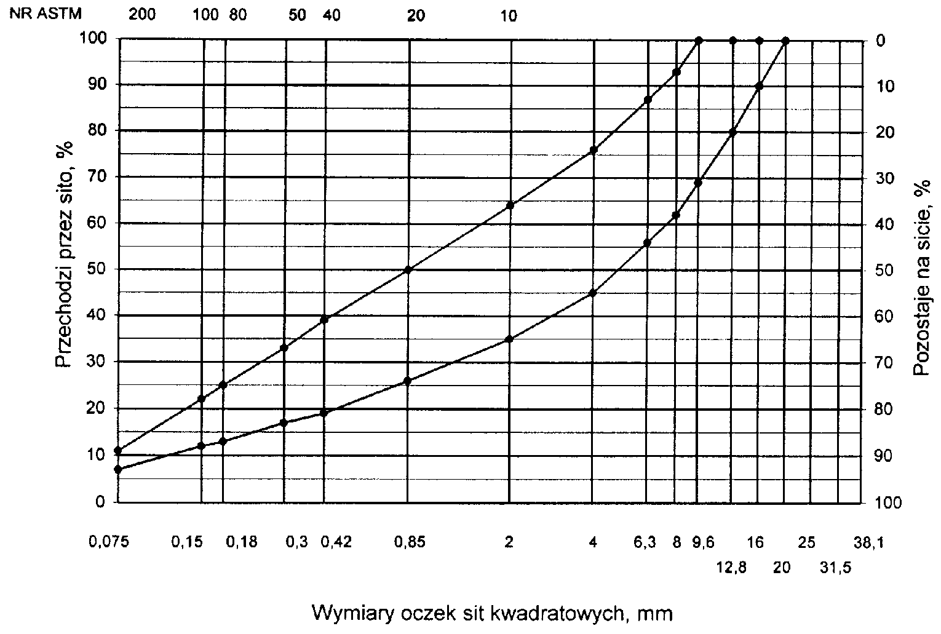
Rys. 2. Krzywe graniczne uziarnienia mieszanki mineralnej BA od 0 do 16mm, od 0 do 12,8 mm do warstwy ścieralnej nawierzchni drogi o obciążeniu ruchem KR1 lub KR2

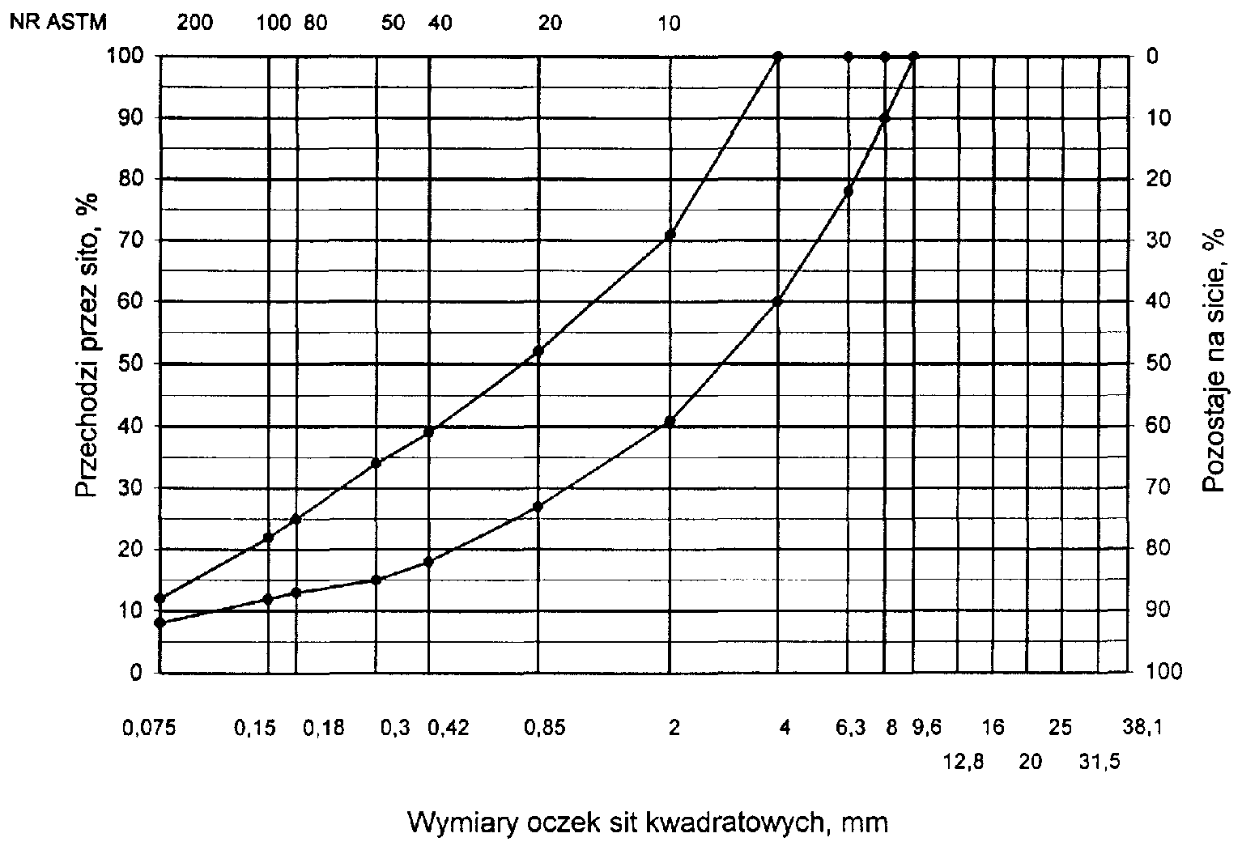
Rys. 3. Krzywe graniczne uziarnienia mieszanki mineralnej BA od 0 do 8mm, od 0 do 6,3 mm do warstwy ścieralnej nawierzchni drogi o obciążeniu ruchem nawierzchni drogi o obciążeniu ruchem KR1 lub KR2

Skład mieszanki mineralno-asfaltowej powinien być ustalony na podstawie badań próbek wykonanych wg metody Marshalla. Próbki powinny spełniać wymagania podane w tablicy 4 lp. od 1 do 5.
Wykonana warstwa ścieralna z betonu asfaltowego powinna spełniać wymagania podane w tablicy 4 lp. od 6 do 8.
5.2.2. Warstwa wiążąca, wyrównawcza i wzmacniająca z betonu asfaltowego
Rzędne krzywych granicznych uziarnienia mieszanek mineralnych do warstwy wiążącej, wyrównawczej i wzmacniającej z betonu asfaltowego oraz orientacyjne zawartości asfaltu podano w tablicy 5.
Krzywe graniczne uziarnienia mieszanek mineralnych do warstwy wiążącej, wyrównawczej i wzmacniającej z betonu asfaltowego przedstawiono na rysunkach 8÷13.
Skład mieszanki mineralno-asfaltowej powinien być ustalony na podstawie badań próbek wykonanych wg metody Marshalla; próbki powinny spełniać wymagania podane w tablicy 6 lp. od 1 do 5.
Wykonana warstwa wiążąca, wyrównawcza i wzmacniająca z betonu asfaltowego powinna spełniać wymagania podane w tablicy 6 lp. od 6 do 8.

Tablica 4. Wymagania wobec mieszanek mineralno-asfaltowych oraz warstwy ścieralnej z betonu asfaltowego
Lp. | Właściwości | Wymagania wobec MMA  i warstwy ścieralnej z BA  w zależności od kategorii ruchu
 |  | KR 1lub KR 2
1 | Moduł sztywności pełzania ¹⁾, MPa | nie wymaga się
2 | Stabilność próbek wg metody Marshalla w temperaturze 60º C, kN | ≥ 5,5²⁾
3 | Odkształcenie próbek jw., mm | od 2,0 do 5,0
4 | Wolna przestrzeń w próbkach jw., % v/v | od 1,5 do 4,5
5 | Wypełnienie wolnej przestrzeni w próbkach jw., % | od 75,0 do 90,0
6 | Grubość w cm warstwy z MMA o uziarnieniu:  od 0 mm do 6,3 mm  od 0 mm do 8,0 mm  od 0 mm do 12,8 mm  od 0 mm do 16,0 mm  od 0 mm do 20,0 mm | od 1,5 do 4,0  od 2,0 do 4,0  od 3,5 do 5,0  od 4,0 do 5,0  od 5,0 do 7,0
7 | Wskaźnik zagęszczenia warstwy, % | ≥ 98,0
8 | Wolna przestrzeń w warstwie, % (v/v) | od 1,5 do 5,0
1) oznaczony wg wytycznych IBDiM, Informacje, instrukcje - zeszyt nr 48 [16], dotyczy tylko fazy projektowania składu MMA
2) próbki zagęszczone 2 x 50 uderzeń ubijaka
3) próbki zagęszczone 2 x 75 uderzeń ubijaka
4) specjalne warunki, obciążenie ruchem powolnym, stacjonarnym, skanalizowanym, itp.

Tablica 5. Rzędne krzywych granicznych uziarnienia mieszanek do warstwy wiążącej, wyrównawczej i wzmacniającej z betonu asfaltowego oraz orientacyjne zawartości asfaltu
 | Rzędne krzywych granicznych uziarnienia MM w zależności od kategorii ruchu
Wymiar oczek sit | KR 1 lub KR 2
#, mm | Mieszanka mineralna, mm
 | od 0  do 20 | od 0  do 16 | od 0  do 12,8
Przechodzi przez:  31,5  25,0  20,0  16,0  12,8  9,6  8,0  6,3  4,0  2,0  zawartość  ziarn > 2,0 mm  0,85  0,42  0,30  0,18  0,15  0,075 | 100  87÷ 100  75÷100  65÷93  57÷86  52÷81  47÷76  40÷67  30÷55  (45÷70)  20÷40  13÷30  10÷25  6÷17  5÷15  3÷7 | 100  88÷100  78÷100  67÷92 60÷86  53÷80  42÷69  30÷54  (46÷70)  20÷40  14÷28  11÷24  8÷17  7÷15  3÷8 | 100  85÷100  70÷100  62÷84  55÷76  45÷65  35÷55  (45÷65)  25÷45  18÷38  15÷35  11÷28  9÷25  3÷9
Orientacyjna zawartość asfaltu w MMA, % m/m | 4,3÷5,8 | 4,3÷5,8 | 4,5÷6,0
1) Tylko do warstwy wyrównawczej

Krzywe graniczne uziarnienia mieszanek mineralnych do warstwy wiążącej, wyrównawczej i wzmacniającej z betonu asfaltowego przedstawiono na rysunkach od 8 do 13.

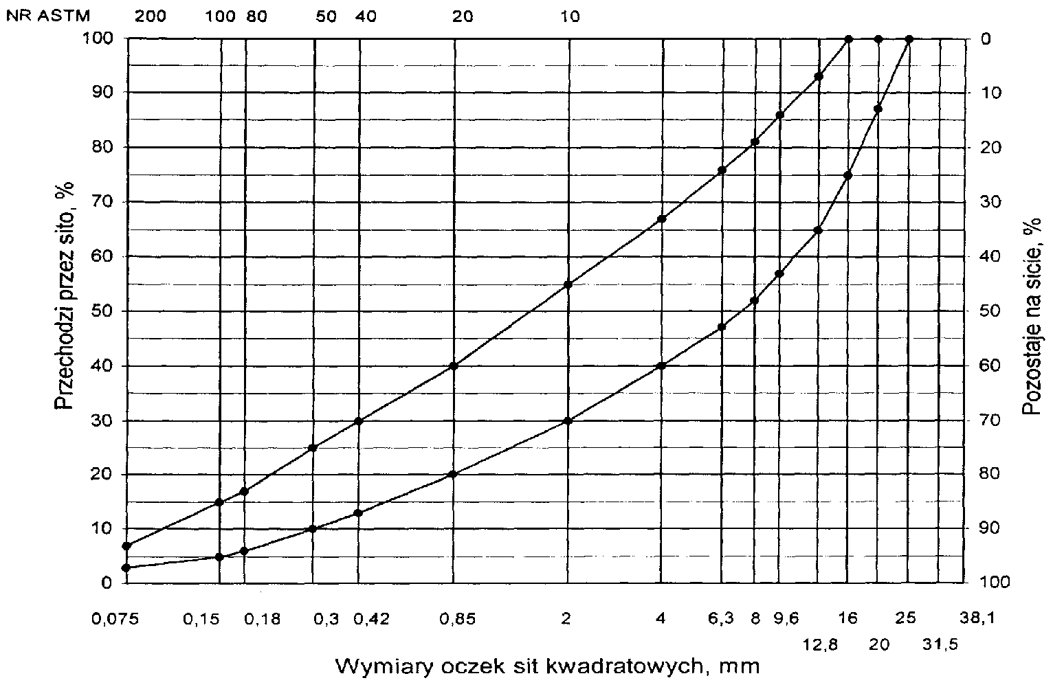
Rys. 4. Krzywe graniczne uziarnienia mieszanki mineralnej BA od 0 do 20 mm do warstwy wiążącej, wyrównawczej i wzmacniającej nawierzchni drogi o obciążeniu ruchem KR1 lub KR2

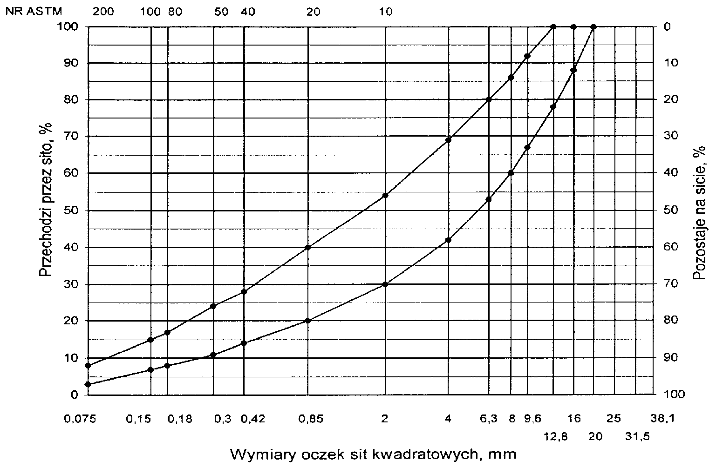
Rys. 5. Krzywe graniczne uziarnienia mieszanki mineralnej BA od 0 do 16 mm do warstwy wiążącej, wyrównawczej i wzmacniającej nawierzchni drogi o obciążeniu ruchem KR1 lub KR2

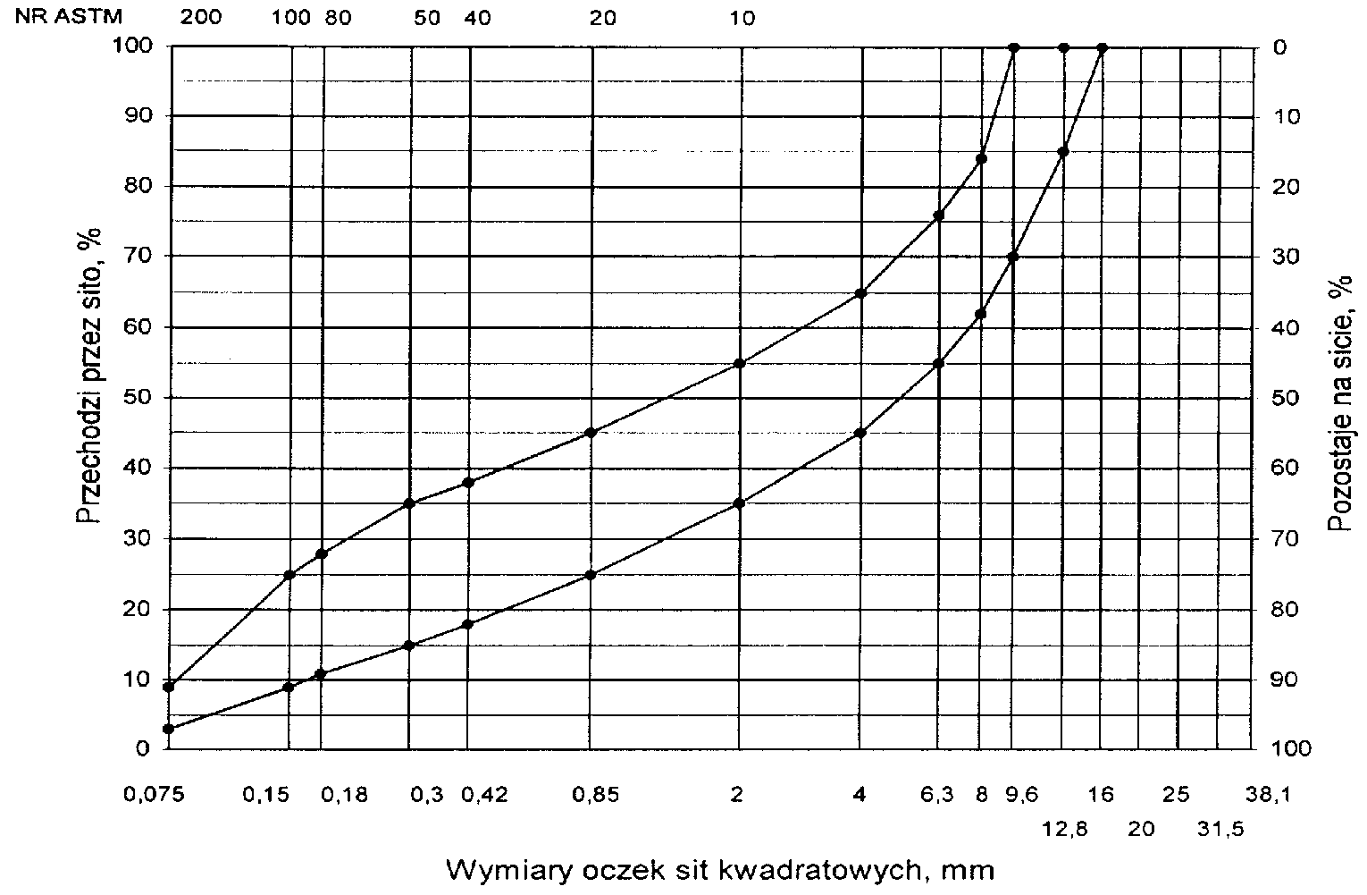
Rys. 6. Krzywe graniczne uziarnienia mieszanki mineralnej BA od 0 do 12,8 mm do warstwy wiążącej, wyrównawczej i wzmacniającej nawierzchni drogi o obciążeniu ruchem KR1 lub KR2

Tablica 6. Wymagania wobec mieszanek mineralno-asfaltowych i warstwy wiążącej, wyrównawczej oraz wzmacniającej z betonu asfaltowego
Lp. | Właściwości | Wymagania wobec MMA, warstwy wiążącej, wyrównawczej i wzmacniającej w zależności od kategorii ruchu
 |  | KR 1 lub KR 2
1 | Moduł sztywności pełzania ¹⁾, MPa | nie wymaga się
2 | Stabilność próbek wg metody Marshalla w temperaturze 60º C, zagęszczonych 2x75 uderzeń ubijaka, kN | ≥ 8,0 (≥ 6,0)²⁾
3 | Odkształcenie próbek jw., mm | od 2,0 do 5,0
4 | Wolna przestrzeń w próbkach jw., %(v/v) | od 4,0 do 8,0
5 | Wypełnienie wolnej przestrzeni w próbkach jw., % | od 65,0 do 80,0
6 | Grubość warstwy w cm z MMA o uziarnieniu:  od 0 mm do 12,8 mm  od 0 mm do 16,0 mm  od 0 mm do 20,0 mm  od 0 mm do 25,0 mm | od 3,5 do 5,0  od 4,0 do 6,0  od 6,0 do 8,0  -
7 | Wskaźnik zagęszczenia warstwy, % | ≥ 98,0
8 | Wolna przestrzeń w warstwie, % (v/v) | od 4,5 do 9,0
- 1) oznaczony wg wytycznych IBDiM, Informacje, instrukcje - zeszyt nr 48 [16],dotyczy tylko fazy projektowania składu MMA
- 2) dla warstwy wyrównawczej
- 3) specjalne warunki, obciążenie ruchem powolnym, stacjonarnym, skanalizowanym, itp.

5.3. Wytwarzanie mieszanki mineralno-asfaltowej
Mieszankę mineralno-asfaltową produkuje się w otaczarce o mieszaniu cyklicznym lub ciągłym zapewniającej prawidłowe dozowanie składników, ich wysuszenie i wymieszanie oraz zachowanie temperatury składników i gotowej mieszanki mineralno-asfaltowej.
Dozowanie składników, w tym także wstępne, powinno być wagowe i zautomatyzowane oraz zgodne z receptą. Dopuszcza się dozowanie objętościowe asfaltu, przy uwzględnieniu zmiany jego gęstości w zależności od temperatury. Dla kategorii ruchu od KR5 do KR6 dozowanie składników powinno być sterowane elektronicznie.
Tolerancje dozowania składników mogą wynosić: jedna działka elementarna wagi, względnie przepływomierza, lecz nie więcej niż ± 2 % w stosunku do masy składnika.
Jeżeli jest przewidziane dodanie środka adhezyjnego, to powinien on być dozowany do asfaltu w sposób i w ilościach określonych w recepcie.
Asfalt w zbiorniku powinien być ogrzewany w sposób pośredni, z układem termostatowania, zapewniającym utrzymanie stałej temperatury z tolerancją ± 5º C.
Temperatura asfaltu w zbiorniku powinna wynosić:
- dla D 50 od 145º C do 165º C,
- dla D 70 od 140º C do 160º C,
- dla D 100 od 135º C do 160º C,
- dla polimeroasfaltu - wg wskazań producenta polimeroasfaltu.
Kruszywo powinno być wysuszone i tak podgrzane, aby mieszanka mineralna po dodaniu wypełniacza uzyskała właściwą temperaturę. Maksymalna temperatura gorącego kruszywa nie powinna być wyższa o więcej niż 30º C od maksymalnej temperatury mieszanki mineralno-asfaltowej.
Temperatura mieszanki mineralno-asfaltowej powinna wynosić:
- z D 50 od 140º C do 170º C,
- z D 70 od 135º C do 165º C,
- z D 100 od 130º C do 160º C,
- z polimeroasfaltem - wg wskazań producenta polimeroasfaltu.

5.4. Przygotowanie podłoża
Podłoże pod warstwę nawierzchni z betonu asfaltowego powinno być wyprofilowane i równe. Powierzchnia podłoża powinna być sucha i czysta.
Nierówności podłoża pod warstwy asfaltowe nie powinny być większe od podanych w tablicy 7.

Tablica 7. Maksymalne nierówności podłoża pod warstwy asfaltowe, mm
Lp. | Drogi i place | Podłoże pod warstwę
 |  | Ścieralną | wiążącą i wzmacniającą
1 | Drogi klasy A, S i GP | 6 | 9
2 | Drogi klasy G i Z | 9 | 12
3 | Drogi klasy L i D oraz place i parkingi | 12 | 15

W przypadku gdy nierówności podłoża są większe od podanych w tablicy 7, podłoże należy wyrównać poprzez frezowanie lub ułożenie warstwy wyrównawczej.
Przed rozłożeniem warstwy nawierzchni z betonu asfaltowego, podłoże należy skropić emulsją asfaltową lub asfaltem upłynnionym w ilości ustalonej w SST. Zalecane ilości asfaltu po odparowaniu wody z emulsji lub upłynniacza podano w tablicy 8.
Powierzchnie czołowe krawężników, włazów, wpustów itp. urządzeń powinny być pokryte asfaltem lub materiałem uszczelniającym określonym w SST i zaakceptowanym przez Inżyniera.

Tablica 8. Zalecane ilości asfaltu po odparowaniu wody z emulsji asfaltowej lub upłynniacza z asfaltu upłynnionego
Lp. | Podłoże do wykonania warstwy  z mieszanki betonu asfaltowego | Ilość asfaltu po odparowaniu wody z emulsji lub upłynniacza z asfaltu upłynnionego, kg/m²
Podłoże pod warstwę asfaltową
1 | Podbudowa/nawierzchnia tłuczniowa | od 0,7 do 1,0
2 | Podbudowa z kruszywa stabilizowanego mechanicznie | od 0,5 do 0,7
3 | Podbudowa z chudego betonu lub gruntu stabilizowanego cementem | od 0,3 do 0,5
4 | Nawierzchnia asfaltowa o chropowatej powierzchni | od 0,2 do 0,5

5.5. Połączenie międzywarstwowe
Każdą ułożoną warstwę należy skropić emulsją asfaltową lub asfaltem upłynnionym przed ułożeniem następnej, w celu zapewnienia odpowiedniego połączenia międzywarstwowego, w ilości ustalonej w SST.
Zalecane ilości asfaltu po odparowaniu wody z emulsji asfaltowej lub upłynniacza podano w tablicy 9.
Tablica 9. Zalecane ilości asfaltu po odparowaniu wody z emulsji asfaltowej lub upłynniacza z asfaltu upłynnionego
Lp. | Połączenie nowych warstw | Ilość asfaltu po odparowaniu wody z emulsji lub upłynniacza z asfaltu upłynnionego kg/m²
1 | Podbudowa asfaltowa
2 | Asfaltowa warstwa wyrównawcza lub wzmacniająca | od 0,3 do 0,5
3 | Asfaltowa warstwa wiążąca | od 0,1 do 0,3

Skropienie powinno być wykonane z wyprzedzeniem w czasie przewidzianym na odparowanie wody lub ulotnienie upłynniacza; orientacyjny czas wyprzedzenia wynosi co najmniej:
- − 8 h przy ilości powyżej 1,0 kg/m² emulsji lub asfaltu upłynnionego,
- − 2 h przy ilości od 0,5 do 1,0 kg/m² emulsji lub asfaltu upłynnionego,
- − 0,5 h przy ilości od 0,2 do 0,5 kg/m² emulsji lub asfaltu upłynnionego.
Wymaganie nie dotyczy skropienia rampą otaczarki.

5.6. Warunki przystąpienia do robót
Warstwa nawierzchni z betonu asfaltowego może być układana, gdy temperatura otoczenia jest nie niższa od +5º C dla wykonywanej warstwy grubości > 8 cm i + 10⁰ C dla wykonywanej warstwy grubości ≤ 8 cm. Nie dopuszcza się układania mieszanki mineralno-asfaltowej na mokrym podłożu, podczas opadów atmosferycznych oraz silnego wiatru (V > 16 m/s).

5.7. Zarób próbny
Wykonawca przed przystąpieniem do produkcji mieszanek mineralno-asfaltowych jest zobowiązany do przeprowadzenia w obecności Inżyniera kontrolnej produkcji.
Sprawdzenie zawartości asfaltu w mieszance określa się wykonując ekstrakcję.
Tolerancje zawartości składników mieszanki mineralno-asfaltowej względem składu zaprojektowanego podano w tablicy 10.

Tablica 10. Tolerancje zawartości składników mieszanki mineralno-asfaltowej względem składu zaprojektowanego przy badaniu pojedynczej próbki metodą ekstrakcji, % m/m
Lp. | Składniki mieszanki mineralno-asfaltowej | Mieszanki mineralno-asfaltowe do nawierzchni dróg o kategorii ruchu
 |  | KR 1 lub KR 2
1 | Ziarna pozostające na sitach o oczkach # mm:  31,5; 25,0; 20,0; 16,0; 12,8; 9,6; 8,0; 6,3; 4,0; 2,0 | ± 5,0
2 | Ziarna pozostające na sitach o oczkach # mm: 0,85; 0,42; 0,30; 0,18; 0,15; 0,075 | ± 3,0
3 | Ziarna przechodzące przez sito o oczkach # 0,075mm | ± 2,0
4 | Asfalt | ± 0,5

5.8. Odcinek próbny
Jeżeli w SST przewidziano konieczność wykonania odcinka próbnego, to co najmniej na 3 dni przed rozpoczęciem robót, Wykonawca wykona odcinek próbny w celu:
- − stwierdzenia czy użyty sprzęt jest właściwy,
- − określenia grubości warstwy mieszanki mineralno-asfaltowej przed zagęszczeniem, koniecznej do uzyskania wymaganej w dokumentacji projektowej grubości warstwy,
- − określenia potrzebnej ilości przejść walców dla uzyskania prawidłowego zagęszczenia warstwy.
Do takiej próby Wykonawca użyje takich materiałów oraz sprzętu, jakie będą stosowane do wykonania warstwy nawierzchni.
Odcinek próbny powinien być zlokalizowany w miejscu wskazanym przez Inżyniera.
Wykonawca może przystąpić do wykonywania warstwy nawierzchni po zaakceptowaniu odcinka próbnego przez Inżyniera.

5.9. Wykonanie warstwy z betonu asfaltowego
Mieszanka mineralno-asfaltowa powinna być wbudowywana układarką wyposażoną w układ z automatycznym sterowaniem grubości warstwy i utrzymywaniem niwelety zgodnie z dokumentacją projektową.
Temperatura mieszanki wbudowywanej nie powinna być niższa od minimalnej temperatury mieszanki podanej w pkcie 5.3.
Zagęszczanie mieszanki powinno odbywać się bezzwłocznie zgodnie ze schematem przejść walca ustalonym na odcinku próbnym.
Początkowa temperatura mieszanki w czasie zagęszczania powinna wynosić nie mniej niż:
- dla asfaltu D 50 130º C,
- dla asfaltu D 70 125º C,
- dla asfaltu D 100 120º C,
- dla polimeroasfaltu - wg wskazań producenta polimeroasfaltów.
Zagęszczanie należy rozpocząć od krawędzi nawierzchni ku osi. Wskaźnik zagęszczenia ułożonej warstwy powinien być zgodny z wymaganiami podanymi w tablicach 4 i 6.
Złącza w nawierzchni powinny być wykonane w linii prostej, równolegle lub prostopadle do osi drogi.
Złącza w konstrukcji wielowarstwowej powinny być przesunięte względem siebie co najmniej o 15 cm. Złącza powinny być całkowicie związane, a przylegające warstwy powinny być w jednym poziomie.
Złącze robocze powinno być równo obcięte i powierzchnia obciętej krawędzi powinna być posmarowana asfaltem lub oklejona samoprzylepną taśmą asfaltowo-kauczukową. Sposób wykonywania złącz roboczych powinien być zaakceptowany przez Inżyniera.

6. KONTROLA JAKOŚCI ROBÓT

6.1. Ogólne zasady kontroli jakości robót
Ogólne zasady kontroli jakości robót podano w OST D-M-00.00.00 „Wymagania ogólne” pkt 6.

6.2. Badania przed przystąpieniem do robót
Przed przystąpieniem do robót Wykonawca powinien wykonać badania asfaltu, wypełniacza oraz kruszyw przeznaczonych do produkcji mieszanki mineralno-asfaltowej i przedstawić wyniki tych badań Inżynierowi do akceptacji.

6.3. Badania w czasie robót
6.3.1. Częstotliwość oraz zakres badań i pomiarów
Częstotliwość oraz zakres badań i pomiarów w czasie wytwarzania mieszanki mineralno-asfaltowej podano w tablicy 11.
6.3.2. Skład i uziarnienie mieszanki mineralno-asfaltowej
Badanie składu mieszanki mineralno-asfaltowej polega na wykonaniu ekstrakcji wg PN-S-04001:1967 [8]. Wyniki powinny być zgodne z receptą laboratoryjną z tolerancją określoną w tablicy 10. Dopuszcza się wykonanie badań innymi równoważnymi metodami.
6.3.3. Badanie właściwości asfaltu
Dla każdej cysterny należy określić penetrację i temperaturę mięknienia asfaltu.
6.3.4. Badanie właściwości wypełniacza
Na każde 100 Mg zużytego wypełniacza należy określić uziarnienie i wilgotność wypełniacza.
Tablica 11. Częstotliwość oraz zakres badań i pomiarów podczas wytwarzania mieszanki mineralno-asfaltowej
Lp. | Wyszczególnienie badań | Częstotliwość badań  Minimalna liczba badań na dziennej działce roboczej
1 | Skład i uziarnienie mieszanki mineralno-asfaltowej pobranej w wytwórni | 1 próbka przy produkcji do 500 Mg  2 próbki przy produkcji ponad 500 Mg
2 | Właściwości asfaltu | dla każdej dostawy (cysterny)
3 | Właściwości wypełniacza | 1 na 100 Mg
4 | Właściwości kruszywa | Przy każdej zmianie
5 | Temperatura składników mieszanki mineralno-asfaltowej | dozór ciągły
6 | Temperatura mieszanki mineralno-asfaltowej | każdy pojazd przy załadunku i w czasie wbudowywania
7 | Wygląd mieszanki mineralno-asfaltowej | jw.
8 | Właściwości próbek mieszanki mineralno-asfaltowej pobranej w wytwórni | jeden raz dziennie
lp.1 i lp.8 – badania mogą być wykonywane zamiennie wg PN-S-96025:2000 [10]
6.3.5. Badanie właściwości kruszywa
Przy każdej zmianie kruszywa należy określić klasę i gatunek kruszywa.
6.3.6. Pomiar temperatury składników mieszanki mineralno-asfaltowej
Pomiar temperatury składników mieszanki mineralno-asfaltowej polega na odczytaniu temperatury na skali odpowiedniego termometru zamontowanego na otaczarce. Temperatura powinna być zgodna z wymaganiami podanymi w recepcie laboratoryjnej i SST.
6.3.7. Pomiar temperatury mieszanki mineralno-asfaltowej
Pomiar temperatury mieszanki mineralno-asfaltowej polega na kilkakrotnym zanurzeniu termometru w mieszance i odczytaniu temperatury.
Dokładność pomiaru ± 2º C. Temperatura powinna być zgodna z wymaganiami podanymi w SST.
6.3.8. Sprawdzenie wyglądu mieszanki mineralno-asfaltowej
Sprawdzenie wyglądu mieszanki mineralno-asfaltowej polega na ocenie wizualnej jej wyglądu w czasie produkcji, załadunku, rozładunku i wbudowywania.
6.3.9. Właściwości mieszanki mineralno-asfaltowej
Właściwości mieszanki mineralno-asfaltowej należy określać na próbkach zagęszczonych metodą Marshalla. Wyniki powinny być zgodne z receptą laboratoryjną.

6.4. Badania dotyczące cech geometrycznych i właściwości warstw nawierzchni z betonu asfaltowego
6.4.1. Częstotliwość oraz zakres badań i pomiarów
Częstotliwość oraz zakres badań i pomiarów wykonanych warstw nawierzchni z betonu asfaltowego podaje tablica 12.
Tablica 12. Częstotliwość oraz zakres badań i pomiarów wykonanej warstwy z betonu asfaltowego
Lp. | Badana cecha | Minimalna częstotliwość badań i pomiarów
1 | Szerokość warstwy | 2 razy na odcinku drogi o długości 1 km
2 | Równość podłużna warstwy | każdy pas ruchu planografem lub łatą co 10 m
3 | Równość poprzeczna warstwy | nie rzadziej niż co 5m
4 | Spadki poprzeczne warstwy | 10 razy na odcinku drogi o długości 1 km
5 | Rzędne wysokościowe warstwy | pomiar rzędnych niwelacji podłużnej i poprzecznej oraz usytuowania osi według
6 | Ukształtowanie osi w planie | dokumentacji budowy
7 | Grubość warstwy | 2 próbki z każdego pasa o powierzchni do 3000 m²
8 | Złącza podłużne i poprzeczne | cała długość złącza
9 | Krawędź, obramowanie warstwy | cała długość
10 | Wygląd warstwy | ocena ciągła
11 | Zagęszczenie warstwy | 2 próbki z każdego pasa o powierzchni do 3000 m²
12 | Wolna przestrzeń w warstwie | jw.
6.4.2. Szerokość warstwy
Szerokość warstwy ścieralnej z betonu asfaltowego powinna być zgodna z dokumentacją projektową, z tolerancją +5 cm. Szerokość warstwy asfaltowej niżej położonej, nie ograniczonej krawężnikiem lub opornikiem w nowej konstrukcji nawierzchni, powinna być szersza z każdej strony co najmniej o grubość warstwy na niej położonej, nie mniej jednak niż 5 cm.

6.4.3. Równość warstwy
Nierówności podłużne i poprzeczne warstw z betonu asfaltowego mierzone wg BN-68/8931-04 [11] nie powinny być większe od podanych w tablicy 13.
Tablica 13. Dopuszczalne nierówności warstw asfaltowych, mm
Lp. | Drogi i place | Warstwa ścieralna | Warstwa wiążąca | Warstwa wzmacniająca
1 | Drogi klasy A, S i GP | 4 | 6 | 9
2 | Drogi klasy G i Z | 6 | 9 | 12
3 | Drogi klasy L i D oraz place i parkingi | 9 | 12 | 15
6.4.4. Spadki poprzeczne warstwy
Spadki poprzeczne warstwy z betonu asfaltowego na odcinkach prostych i na łukach powinny być zgodne z dokumentacją projektową, z tolerancją ± 0,5 %.
6.4.5. Rzędne wysokościowe
Rzędne wysokościowe warstwy powinny być zgodne z dokumentacją projektową, z tolerancją ± 1 cm.
6.4.6. Ukształtowanie osi w planie
Oś warstwy w planie powinna być usytuowana zgodnie z dokumentacją projektową, z tolerancją 5 cm.
6.4.7. Grubość warstwy
Grubość warstwy powinna być zgodna z grubością projektową, z tolerancją ± 10 %. Wymaganie to nie dotyczy warstw o grubości projektowej do 2,5 cm dla której tolerancja wynosi +5 mm i warstwy o grubości od 2,5 do 3,5 cm, dla której tolerancja wynosi ± 5 mm.
6.4.8. Złącza podłużne i poprzeczne
Złącza w nawierzchni powinny być wykonane w linii prostej, równolegle lub prostopadle do osi. Złącza w konstrukcji wielowarstwowej powinny być przesunięte względem siebie co najmniej o 15 cm. Złącza powinny być całkowicie związane, a przylegające warstwy powinny być w jednym poziomie.
6.4.9. Krawędź, obramowanie warstwy
Warstwa ścieralna przy opornikach drogowych i urządzeniach w jezdni powinna wystawać od 3 do 5 mm ponad ich powierzchnię. Warstwy bez oporników powinny być wyprofilowane a w miejscach gdzie zaszła konieczność obcięcia pokryte asfaltem.
6.4.10. Wygląd warstwy
Wygląd warstwy z betonu asfaltowego powinien mieć jednolitą teksturę, bez miejsc przeasfaltowanych, porowatych, łuszczących się i spękanych.
6.4.11. Zagęszczenie warstwy i wolna przestrzeń w warstwie
Zagęszczenie i wolna przestrzeń w warstwie powinny być zgodne z wymaganiami ustalonymi w SST i recepcie laboratoryjnej.

7. OBMIAR ROBÓT

7.1. Ogólne zasady obmiaru robót
Ogólne zasady obmiaru robót podano w OST D-M-00.00.00 „Wymagania ogólne” pkt 7.

7.2. Jednostka obmiarowa
Jednostką obmiarową jest m² (metr kwadratowy) warstwy nawierzchni z betonu asfaltowego.

8. ODBIÓR ROBÓT
Ogólne zasady odbioru robót podano w OST D-M-00.00.00 „Wymagania ogólne” pkt 8.
Roboty uznaje się za wykonane zgodnie z dokumentacją projektową i SST, jeżeli wszystkie pomiary i badania z zachowaniem tolerancji wg pktu 6 i PN-S-96025:2000[10] dały wyniki pozytywne.

9. PODSTAWA PŁATNOŚCI

9.1. Ogólne ustalenia dotyczące podstawy płatności
Ogólne ustalenia dotyczące podstawy płatności podano w OST D-M-00.00.00 „Wymagania ogólne” pkt

9.2. Cena jednostki obmiarowej
Cena wykonania 1 m² warstwy nawierzchni z betonu asfaltowego obejmuje:
- − prace pomiarowe i roboty przygotowawcze,
- − oznakowanie robót, zgodnie z zatwierdzonym projektem organizacji ruchu,
- − dostarczenie materiałów,
- − wyprodukowanie mieszanki mineralno-asfaltowej i jej transport na miejsce wbudowania,
- − posmarowanie lepiszczem krawędzi urządzeń obcych i krawężników,,
- − rozłożenie i zagęszczenie mieszanki mineralno-asfaltowej,
- − obcięcie krawędzi i posmarowanie asfaltem,
- − przeprowadzenie pomiarów i badań laboratoryjnych, wymaganych w specyfikacji technicznej.

9.3. Zakres robót objęty niniejszą specyfikacją techniczną:

- w-wa wiążąca z mieszanek mineralno-asfaltowych o gr. 6 cm , beton asfaltowy 0/16 mm
o stabilności min. 8 kN
- nawierzchnia : w-wa ścieralna z mieszanek mineralno-asfaltowych o gr. 4 cm , beton asfaltowy 0/12,8 mm o stabilności min. 5,5 kN

10. PRZEPISY ZWIĄZANE

10.1. Normy
1. PN-B-11111:1996 | Kruszywa mineralne. Kruszywa naturalne do nawierzchni drogowych. Żwir i mieszanka
2. PN-B-11112:1996 | Kruszywa mineralne. Kruszywa łamane do nawierzchni drogowych
3. PN-B-11113:1996 | Kruszywa mineralne. Kruszywa naturalne do nawierzchni drogowych. Piasek
4.PN-B-11115:1998 | Kruszywa mineralne. Kruszywa sztuczne z żużla stalowniczego do nawierzchni drogowych
5. PN-C-04024:1991 | Ropa naftowa i przetwory naftowe. Pakowanie, znakowanie i transport
6. PN-C-96170:1965 | Przetwory naftowe. Asfalty drogowe
7. PN-C-96173:1974 | Przetwory naftowe. Asfalty upłynnione AUN do nawierzchni drogowych
8. PN-S-04001:1967 | Drogi samochodowe. Metody badań mas mineralno-bitumicznych i nawierzchni bitumicznych
9. PN-S-96504:1961 | Drogi samochodowe. Wypełniacz kamienny do mas bitumicznych
10. PN-S-96025:2000 | Drogi samochodowe i lotniskowe. Nawierzchnie asfaltowe. Wymagania
11. BN-68/8931-04 | Drogi samochodowe. Pomiar równości nawierzchni planografem i łatą

10.2. Inne dokumenty
- 12. Katalog typowych konstrukcji nawierzchni podatnych i półsztywnych. IBDiM, Warszawa, 1997
- 13. Tymczasowe wytyczne techniczne. Polimeroasfalty drogowe. TWT-PAD-97. Informacje, instrukcje - zeszyt 54, IBDiM, Warszawa, 1997
- 14. Warunki techniczne. Drogowe kationowe emulsje asfaltowe EmA-99. Informacje, instrukcje - zeszyt 60, IBDiM, Warszawa, 1999
- 15. WT/MK-CZDP84 Wytyczne techniczne oceny jakości grysów i żwirów kruszonych z naturalnie rozdrobnionego surowca skalnego przeznaczonego do nawierzchni drogowych, CZDP, Warszawa, 1984
- 16. Zasady projektowania betonu asfaltowego o zwiększonej odporności na odkształcenia trwałe. Wytyczne oznaczania odkształcenia i modułu sztywności mieszanek mineralno-bitumicznych metodą pełzania pod obciążeniem statycznym. Informacje, instrukcje - zeszyt 48, IBDiM, Warszawa, 1995
- 17. Rozporządzenie Ministra Transportu i Gospodarki Morskiej z dnia 2 marca 1999 r. w sprawie warunków technicznych, jakim powinny odpowiadać drogi publiczne i ich usytuowanie (Dz.U. Nr 43 z 1999 r., poz. 430).

